第 7 章 金属有机与偶联反应

基础巩固

7.1 以下反应的中间体
写出以下反应的中间体。
📖 查看答案
自学练习 6.4 如左上所示。

知识点

7.2 甲醛和乙醛反应得到季戊四醇
写出甲醛和乙醛反应得到季戊四醇的机理。
📖 查看答案
（待补充）

知识点

7.3 以下两个反应的产物
写出以下两个反应的产物。
📖 查看答案
自学练习 6.4.8 如左侧所示。

知识点

7.4 以下反应的产物训练要求做到看到反应物立刻写出产物
写出以下反应的产物，训练要求做到看到反应物立刻写出产物。
📖 查看答案
自学练习 6.4 如左上所示。

知识点

7.5 底物的优势构象写出以下反应的产物
画出底物的优势构象，写出以下反应的产物。
📖 查看答案
自学练习 6.5.4 产物如左下所示，六元环椅式构象，右侧五元环半椅式/信封式。

知识点

7.6 以下两个氧化反应主要产物 A 和B的结构式并解释
画出以下两个氧化反应主要产物 A 和B的结构式并解释。
📖 查看答案
自学练习 6.7.2 左边氧化远端双键，右边氧化近端双键。

知识点

7.7 完成以下反应
完成以下反应。
-1. 1994 年，Holton 课题组采用 Grob 裂解的策略进行 Taxol 核心骨架的构建：
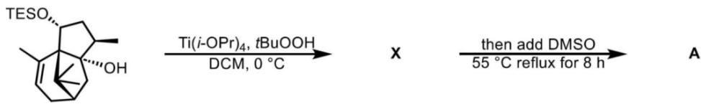
给出中间体 X 以及产物 A 的结构式。
📖 查看答案
（自原书 OCR 提取）产物如下所示（产物/中间体结构图见原书图，OCR 未转出文字）。

知识点

7.8 乙酰乙酸乙酯在碳酸钠存在下与 1 3 二溴丙烷反应的主要
写出乙酰乙酸乙酯在碳酸钠存在下与 1,3-二溴丙烷反应的主要产物，解释另一种产物无法生成的原因。
📖 查看答案
自学练习 6.10.3 如左侧所示。

知识点

7.9 以下反应的机理文献机理是错误
写出以下反应的机理。(文献机理是错误的)
📖 查看答案
自学练习 6.12 机理如下所示。
这道题我在 2023-2024 年之间在不同机构至少见了 4 次，而且答案都是错的。笔者第 1 次见到这个题目的时候，觉得应该就是自己写的这种机理，结果和答案完全不同而被判错，这是因为答案照抄文献，但文献是错的，实际上我的答案才是对的。文献只排除了自由基过程，作者根本没想到以上的机理。
当笔者把这道题的拿给多位感谢名单里面的老师讨论时，得到的回答是：你是对的，这真令人失望。
文献做错，命题者想都不想就抄，真是为了钱不择手段。

知识点

7.10 以下反应
写出以下反应的机理。
📖 查看答案
自学练习 6.13.3 此反应由 Robinson 发现，用 2 步反应合成了托品酮，因此获得诺贝尔奖。
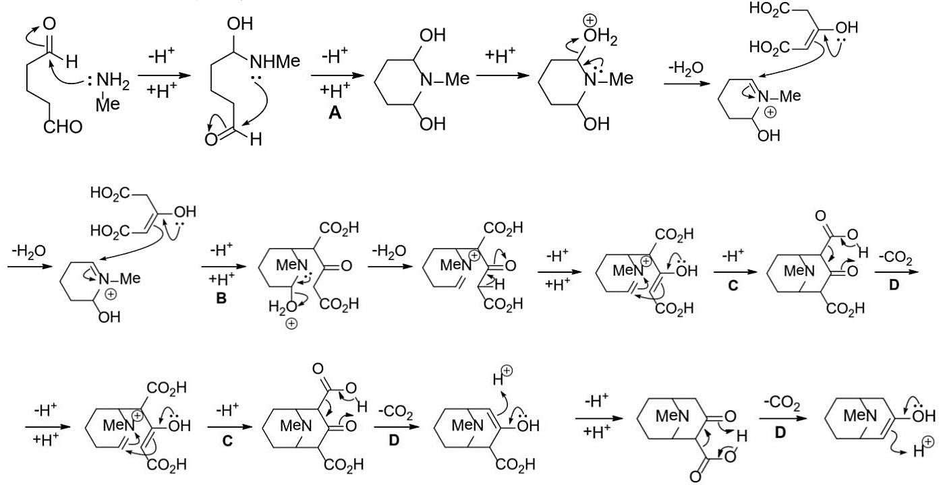

知识点

7.11 使用含氟的受体可以实现 5 endo trig 如下所示
使用含氟的受体可以实现 5-endo-trig(如下所示)，为什么？
📖 查看答案
自学练习 6.13 氟的存在通过氢键作用和更多的放热（因为进攻位点更加缺电子）实现对 Baldwin 规则的逆转，类比碳阳离子逆转 Baldwin 规则。

知识点

7.12 DDQ脱保护机理
画出 DDQ（2,3-二氯-5,6-二氰对苯醌）脱除 PMB（对甲氧基苄基）保护基的机理。
📖 查看答案
- DDQ 作为氧化剂：DDQ 是强氧化剂（Eθ ≈ +1.0 V），可以氧化苄位 C-H 键。
- 氢负离子转移：PMB 基团的苄位氢以氢负离子形式转移给 DDQ，生成 DDQH⁻ 和苄基碳正离子。
- 生成稳定的对甲氧基苄基正离子：对甲氧基苄基正离子通过对甲氧基的共振给电子效应而高度稳定（氧的孤对电子与正电荷共轭分散）。
- 芳香性恢复：苄基正离子被亲核试剂（通常是水）捕获后，失去质子恢复芳香性，释放出游离的醇/胺。

7.13 Beckmann重排产物
写出以下肟的 Beckmann 重排产物，并比较反应速率。
题干含反应式图片，见原书。
📖 查看答案
- 反式迁移：Beckmann 重排中，与离去基团（OH 或其衍生物）处于反式的基团发生迁移。这是反应的立体化学特征。
- 反应机理：
  - 肟的羟基被活化（质子化或转化为更好的离去基，如甲苯磺酸酯）
  - 反式基团迁移，同时羟基离去，生成腈离子（nitrilium ion）中间体
  - 水分子进攻腈离子碳，经互变异构得到酰胺
- E 式肟反应更快：E 式肟中迁移基团与 OH 处于反式，可以直接发生重排；Z 式肟需要先异构化为 E 式才能反应。

7.14 有机金属反应产物预测
What products would be formed in these reactions?
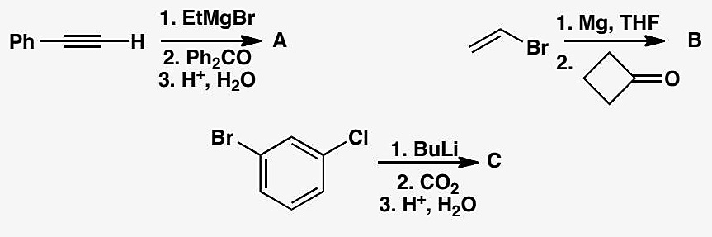
原文题目：预测下列反应的产物。
📖 查看答案
Answer (English): (a) EtMgBr acts as a base to deprotonate the terminal alkyne, forming the alkynyl Grignard reagent and ethane. (b) The Grignard reagent from cyclobutyl bromide adds to cyclobutanone to give a tertiary alcohol; cyclobutanone is more electrophilic due to ring strain. (c) ClCH₂CO₂H + RMgBr — bromine is replaced first (Br > Cl > F reactivity order for halogen-metal exchange), giving the carboxylic acid after work-up.
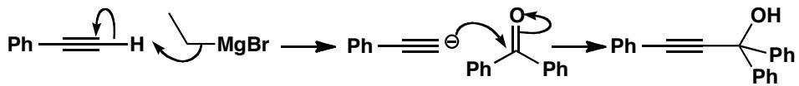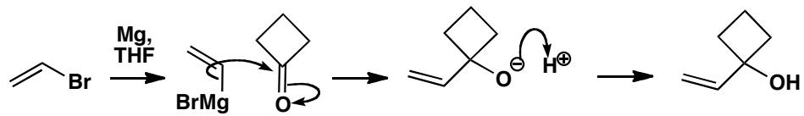
中文解析：
- EtMgBr + 末端炔烃：末端炔烃的 C-H 键具有酸性（pKa ≈ 25），EtMgBr 作为强碱（共轭酸乙烷 pKa ≈ 50）优先夺取炔氢（酸碱反应），而非进攻羰基。产物为炔基 Grignard 试剂 + 乙烷。
- 环丁基溴 → Grignard + 环丁酮：Grignard 试剂对环丁酮进行亲核加成。由于四元环的环张力，环丁酮的羰基碳比普通酮更具亲电性，反应活性更高。产物为叔醇。
- ClCH₂CO₂H + RMgBr：分子中同时含 Br 和 Cl，但 Br 的卤素-金属交换活性高于 Cl（活性顺序：I > Br > Cl >> F），因此 RMgBr 优先取代 Br。产物为氯乙酸。

7.15 Fenarimol替代合成路线
Suggest alternative routes to fenarimol different from the one in the textbook on p. 192. Remind yourself of the answer to problem 2 above.
原文题目：提出与教材第192页所示不同的 Fenarimol 合成路线。回顾第2题的答案。
📖 查看答案
Answer (English): Three aromatic rings are joined to a tertiary alcohol in fenarimol, so the alternatives are to make organometallic reagents from different aromatic compounds. Two aromatic compounds must be joined to form a ketone and the third added as an organometallic reagent. You’ll need the insight from problem 2 above to help you choose Br as the functional group to be lithiated or converted into a Grignard reagent. Here are two possible methods:
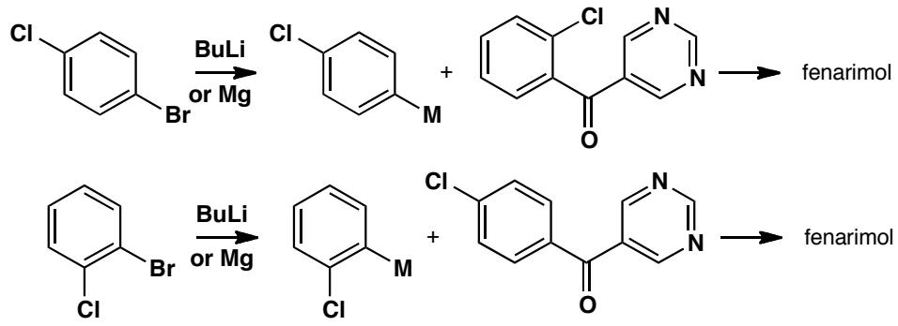
中文解析：
关键分析： 1. 逆合成分析：Fenarimol 含三个芳环连接在一个叔碳上（叔醇结构）。核心断键策略是将叔醇逆推为”酮 + 有机金属试剂”。两个芳环先组装成酮，第三个芳环以 Grignard/有机锂形式加入 2. 卤素选择：根据第2题的结论，选择 Br 作为卤素-金属交换的位点（Br 活性适中，易于形成 Grignard 试剂或有机锂试剂）。Cl 活性较低，I 不稳定 3. 两条路线：改变起始原料的组合方式——不同的芳香溴化物可以作为有机金属试剂的来源或酮的前体，从而得到不同的合成路线
核心思路：三个芳环中任选一个作为有机金属试剂来源，另外两个先组装为酮底物。

7.16 Biperidin结构预测和Procyclidine合成
The antispasmodic drug biperidin is made by the Grignard addition reaction shown here. What is the structure of the drug? Do not be put off by the apparent complexity of the structure: just use the chemistry of Chapter 9.
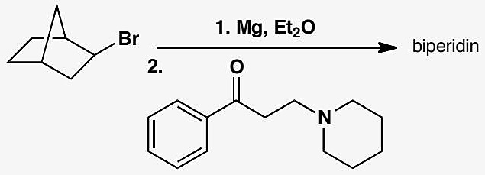
How would you suggest that the drug procyclidine should be made?
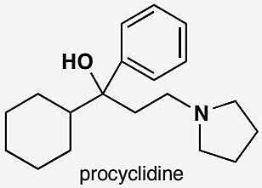
原文题目：抗痉挛药物 Biperidin 通过所示的 Grignard 加成反应制备。该药物的结构是什么？不要被表面的复杂性吓倒——只需运用第9章的化学。你建议如何合成药物 Procyclidine？
📖 查看答案
Answer (English): A Grignard reagent must be formed from the alkyl bromide and this must add to the ketone. Aqueous acidic work-up gives a tertiary alcohol and that is biperidin. To get procyclidine, we must change both the alkyl halide and the ketone but the reaction is very similar.
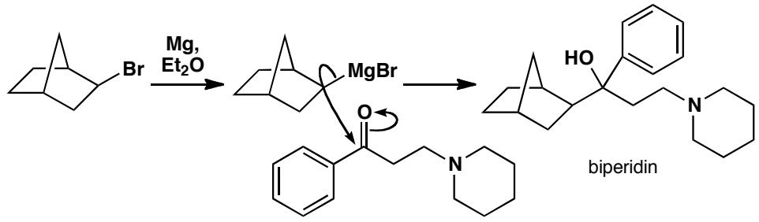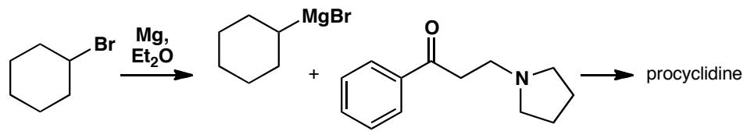
中文解析：
关键分析： 1. Biperidin 结构推导：烷基溴化物（含二苯甲基哌啶结构）先转化为 Grignard 试剂，然后对酮（二苯甲酮衍生物）进行亲核加成。酸性水处理后得到叔醇——这就是 Biperidin 的结构 2. 反应本质：尽管分子看起来很复杂，但核心反应就是一个标准的 Grignard 加成：R-MgBr + R’COR’’ → 三级醇 3. Procyclidine 合成：将烷基卤化物和酮同时替换——使用不同的烷基溴化物（含环己基哌啶结构）和不同的酮（环己基苯基酮），反应模式完全相同：Grignard 加成 → 叔醇
核心洞察：不要被分子的复杂外表迷惑，将其拆解为”Grignard 试剂来源”和”酮底物”两部分即可。

7.17 Br-Li交换选择性分析
Why is it possible to make the lithium derivative A by Br/Li exchange, but not the lithium derivative B?
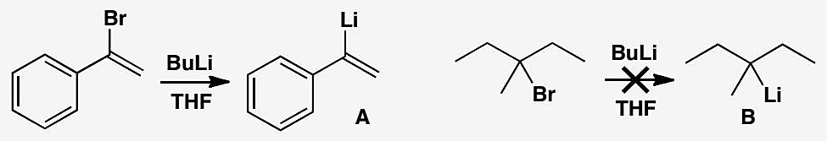
原文题目：为什么可以通过 Br/Li 交换制备锂衍生物 A，却不能制备锂衍生物 B？
📖 查看答案
Answer (English): The first example is a vinyl bromide and vinyl (sp²) carbanions are more stable than saturated (sp³) carbanions because of the greater s-character in the C–Li bond. The second example is saturated, like BuLi, but it is a tertiary alkyl bromide. The t-alkyl carbanion would be less stable than the primary one and its lithium derivative less stable than BuLi, so it is not formed.
中文解析：
关键分析： 1. 化合物 A（乙烯基溴化物 → 乙烯基锂）：乙烯基溴化物的碳为 sp² 杂化，形成的乙烯基碳负离子（sp² carbanion）比饱和碳负离子（sp³）更稳定，因为 sp² 轨道中 s 成分更高（33% vs 25%），电子更靠近碳核，能量更低。Br/Li 交换可以进行 2. 化合物 B（叔烷基溴化物）：叔丁基溴化物的碳为 sp³ 杂化，形成的叔碳负离子（tertiary carbanion）比伯碳负离子更不稳定（烷基的给电子诱导效应增加了碳上的电子密度，使碳负离子更不稳定）。叔碳负离子的稳定性低于 BuLi 中的伯碳负离子，因此交换反应在热力学上不利 3. 核心原则：Br/Li 交换的驱动力是生成更稳定的碳负离子。如果产物碳负离子不如反应物（BuLi 中的丁基碳负离子）稳定，交换不会发生

7.18 Nazarov关环+Grignard和cuprate步骤
Give mechanisms for these steps, commenting on the regioselectivity of the pericyclic step and the different regioselectivity of the two metals.
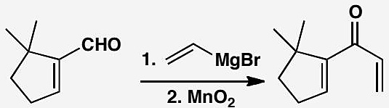
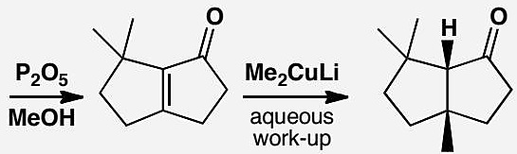
原文题目：Give mechanisms for these steps, commenting on the regioselectivity of the pericyclic step and the different regioselectivity of the two metals.
📖 查看答案
Answer (English): Grignard reagents generally prefer direct addition to conjugate addition, especially with unsaturated aldehydes. MnO₂ specializes in oxidizing allylic alcohols and is the gentle oxidant we need to produce the unstable enone.
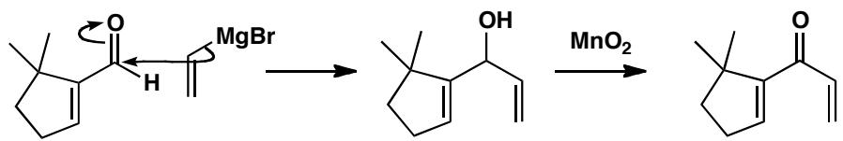
The pericyclic process comes next and it is a Nazarov reaction (p. 927 of the textbook), a conrotatory electrocyclic closure of a pentadienyl cation to give a cyclopentenyl cation. There is no stereochemistry and the only regiochemistry is the position of the alkene at the end of the reaction. It prefers the more substituted side of the ring.
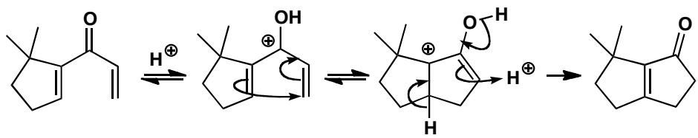
The final cuprate addition goes in a conjugate fashion as we should expect as this is what Cu(I) cuprates do. The cis 5,5 ring junction is much preferred to trans and can equilibrate on work-up by enolization.
中文解析：
整体机理概述： 本题涉及三个连续步骤：(1) Grignard试剂对不饱和醛的1,2-直接加成；(2) MnO₂氧化烯丙醇得到不饱和烯酮；(3) Nazarov电环化关环。随后用cuprate进行共轭加成。每步都有明确的区域选择性控制因素。
步骤1：Grignard对不饱和醛的1,2-加成： Grignard试剂（RMgX）是强亲核试剂，对α,β-不饱和醛倾向于发生1,2-直接加成（直接进攻醛基碳），而非1,4-共轭加成。这是因为： - 醛基碳的正电性远强于β-碳 - Grignard试剂的”硬”亲核性使其偏好”硬”亲电中心（醛碳） - 对不饱和醛，1,2-加成的速率远大于1,4-加成
产物为烯丙醇（allylic alcohol）。
步骤2：MnO₂氧化： MnO₂是一种温和、选择性的氧化剂，专门氧化烯丙醇（allylic alcohol）和苄醇（benzylic alcohol）为相应的醛/酮。这里将烯丙醇氧化为不饱和烯酮（enone）。MnO₂的优势在于不会过度氧化，也不会影响其他官能团。
步骤3：Nazarov电环化关环（核心周环步骤）： 这是本题的核心。得到的二烯酮在Lewis酸催化下，质子化或配位后形成戊二烯基碳正离子（pentadienyl cation），这是一个4π电子体系。
Woodward-Hoffmann规则分析： - 戊二烯基碳正离子 = 4π电子体系 - 根据Woodward-Hoffmann规则：4n电子体系（n=1）的热反应允许顺旋（conrotatory）关环 - 顺旋关环形成五元环（cyclopentenyl cation） - 产物中双键位于取代基更多的一侧——这是因为更多取代的碳正离子更稳定，双键倾向于位于热力学更稳定的位置
区域选择性解释： Nazarov关环后双键的定位： - 关环形成五元环碳正离子 - 质子消除时失去哪个H决定了双键位置 - 失去取代基较少碳上的H→双键在取代基多的一侧（热力学产物） - 这是唯一可能的区域化学结果
环系立体化学： 关环后形成的5,5-并环体系，顺式稠合（cis ring junction）远优于反式稠合。这是因为在5,5-双环体系中，顺式稠合的角张力更小，且在work-up过程中可通过烯醇化互变异构化达到热力学更稳定的顺式构型。

7.19 Heck反应机理步骤理解
This Heck-style reaction does not lead to regeneration of the alkene. Why not? What is the purpose of the formic acid (HCO₂H) in the reaction mixture?
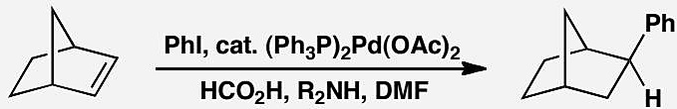
原文题目：This Heck-style reaction does not lead to regeneration of the alkene. Why not? What is the purpose of the formic acid (HCO₂H) in the reaction mixture?
📖 查看答案
Answer (English): The reaction must start with the oxidative addition of Pd(0) into the Ph-I bond. The reagent added is Pd(II) so one of the reduction methods must provide enough Pd(0) to start the reaction going. The oxidative addition gives PhPdI and this does the Heck reaction on the alkene. Addition occurs on the less hindered top (exo-) face and the phenyl group is transferred to the same face.
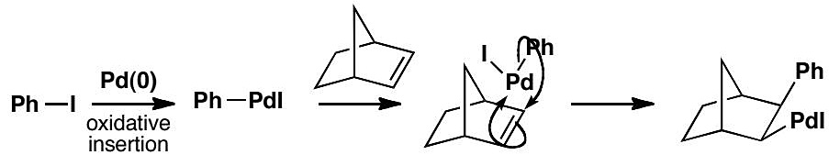
Normally now the alkyl palladium(II) species would lose palladium by β-elimination. This is impossible in this example as there is no hydrogen atom syn to the PdI group. Instead, an external reducing agent is needed and that is the role of the formate anion: it provides a hydride equivalent by ‘transfer hydrogenation’ when it loses CO₂.
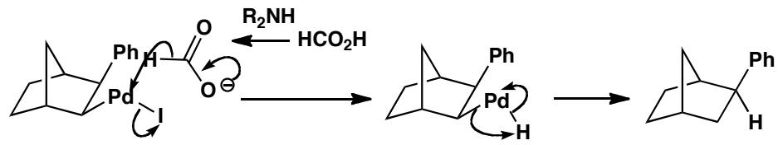
中文解析：
关键步骤： 1. Pd(0)氧化加成：Pd(0)插入Ph-I键→Ph-Pd(II)-I（起始Pd(II)需先被还原为Pd(0)） 2. Heck反应（迁移插入）：Ph-PdI与烯烃配面→Ph迁移到烯烃→烷基-Pd(II)-I 3. 为什么没有β-消除？：正常Heck反应中β-消除再生烯烃→但此处烷基-Pd中间体中没有syn-H→β-消除不可能 4. 甲酸的还原作用：HCO₂⁻作为氢化物等价体→转移氢化（transfer hydrogenation）→还原Pd(II)→释放产物+Pd(0)+CO₂
核心要点：经典Heck反应通过β-消除再生烯烃+Pd(0)；但当β-消除不可能时（无syn-H），需要外部还原剂（如甲酸）来完成催化循环。

7.20 烯丙基Grignard吡啶合成Wacker氧化
Explain the reactions in this sequence, commenting on the regioselectivity of the organometallic steps.
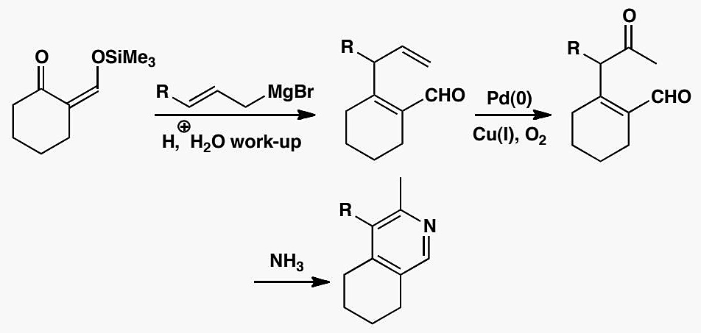
原文题目：Explain the reactions in this sequence, commenting on the regioselectivity of the organometallic steps.
📖 查看答案
Answer (English): The allylic Grignard reagent does direct addition from the end remote to the magnesium atom, as often happens. Hydrolysis of the silyl enol ether reveals an aldehyde.
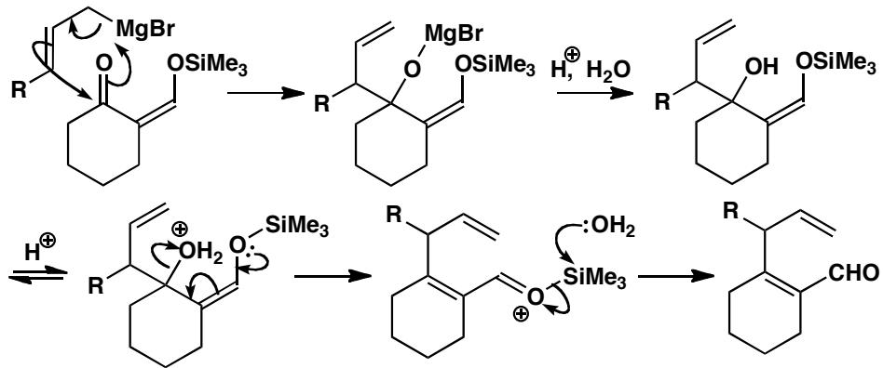
Now the Wacker oxidation must involve the addition of water to a Pd(II) π-complex of the alkene and β-elimination of palladium to give Pd(0) which is recycled by oxidation with oxygen mediated by copper.
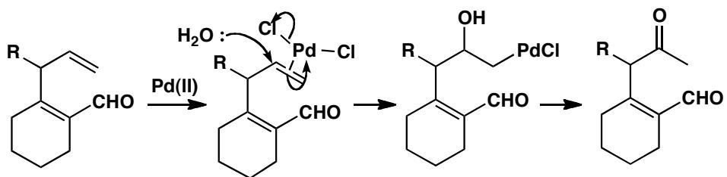
Finally, the pyridine synthesis is simply a double enamine/imine formation between ammonia and the two carbonyl groups. Probably the aldehyde reacts first.
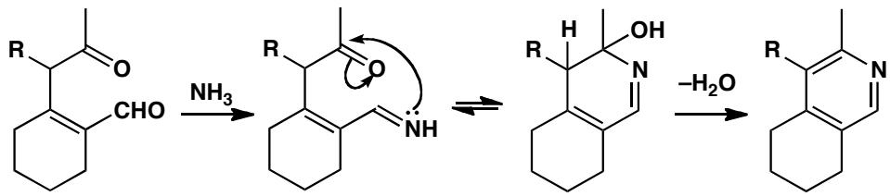
中文解析：
三步反应机理：
- 烯丙基Grignard区域选择性加成：
  - 烯丙基Grignard试剂从远离Mg的一端（γ-位）进攻→“直链加成”
  - 这是烯丙基金属试剂的典型区域选择性（SN2’型）
  - 水解硅烯醇醚→释放醛
- Wacker氧化：
  - Pd(II)与烯烃形成π配合物
  - 水亲核进攻→β-消除→Pd(0)+酮
  - CuCl/O₂将Pd(0)氧化回Pd(II)（催化循环）
- 吡啶合成：
  - NH₃与两个羰基（醛+酮）发生双重烯胺/亚胺缩合
  - 醛可能先反应→环化→芳构化→吡啶
核心要点：烯丙基Grignard的γ-区域选择性是关键——亲核进攻发生在远离金属的一端（SN2’模式）。

7.21 Pd催化胺合成简单实例
A synthesis of an antifungal drug made use of this palladium-catalysed reaction. Give a mechanism, explaining the regio- and stereochemistry.
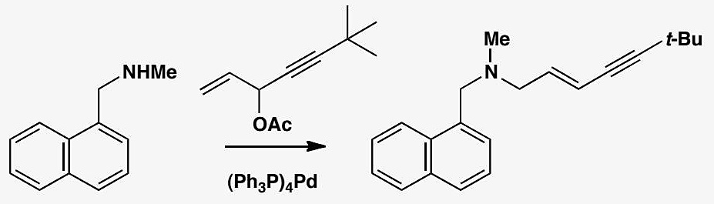
原文题目：A synthesis of an antifungal drug made use of this palladium-catalysed reaction. Give a mechanism, explaining the regio- and stereochemistry.
📖 查看答案
Answer (English): The palladium forms the usual allyl cation complex and the nitrogen nucleophile attacks the less hindered end thus also retaining the conjugation. Attack at the triple bond would give an allene. The E stereochemistry of the palladium complex is retained in the product.
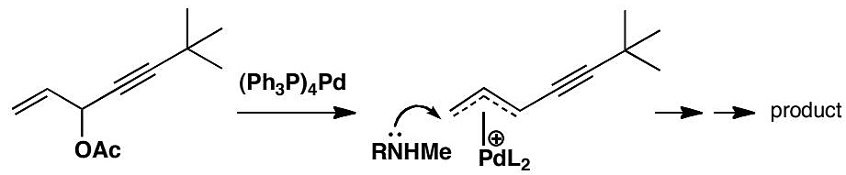
中文解析：
关键步骤： 1. η³-烯丙基-Pd配合物形成：Pd(0)氧化加成到烯丙基乙酸酯→η³-烯丙基-Pd(II)配合物 2. 区域选择性：氮亲核试剂进攻位阻较小的一端→保留共轭体系 3. 为什么不进攻三键？：进攻三键会生成丙二烯（allene），热力学不利 4. 立体化学：Pd配合物的E构型→retention→产物E构型保持
核心要点：Pd催化C-N键形成（Buchwald-Hartwig胺化类型）中，亲核试剂的区域选择性由位阻和共轭稳定共同控制。

7.22 金属有机化学基础
题目： 在溶液中加热 $(η^{5}−C_{5}H_{5})Fe(CO)_{3}^{+}$ 和 NaH 的混合物得到 A $(C_{7}H_{6}O_{2}Fe)$ ，后者在 ${TiC}_{5}H_{5}$ 反应得到 E $(C_{12}H_{10}O_{2}Fe)$ 。最后，加热 E 就得到橙红色固体 F $(C_{10}H_{10}Fe)$ 。确定所有未知物的结构。
来源：化学竞赛初赛讲义 第5讲 习题
📖 查看答案
各物质结构如下图所示：
- A $(C_{7}H_{6}O_{2}Fe)$：$(η^{5}−C_{5}H_{5})Fe(CO)(η^{2}−CO_{2}H)$ — CpFe(CO)与甲酸根配位
- B：H—H（二氢分子）
- C：含Fe的中间体结构
- D：E的前体结构
- E $(C_{12}H_{10}O_{2}Fe)$：$(η^{5}−C_{5}H_{5})Fe(η^{5}−C_{5}H_{5})(CO)_{2}$ 类似结构，含有两个Cp配体和两个CO
- F $(C_{10}H_{10}Fe)$：二茂铁 $(η^{5}−C_{5}H_{5})_{2}Fe$，橙红色固体
（注：原答案为图片形式，此处以文字描述各物质的结构特征。）
答案见 04-题库/教材习题/化学竞赛初赛讲义/答案/第5讲-金属有机化学-答案

7.23 金属有机化学基础
题目： 确定化合物 $Tc_{2}Cl_{8}^{2−}$ 和 $Tc_{2}Cl_{8}^{3−}$ 中的多重键键级。已知前者的 Tc—Tc 键长比后者长，给出一个合理化的解释。
来源：化学竞赛初赛讲义 第5讲 习题
📖 查看答案
$Tc_{2}Cl_{8}^{2−}$ 的键级与 $Re_{2}Cl_{8}^{3−}$ 相同，均为 4；$Tc_{2}Cl_{8}^{3−}$ 多金属键的键级为 3.5。
主要原因是 Tc 电荷变高时产生静电排斥，而 d-d 多重键不足以抵消这部分排斥，导致键级降低。（此解释属于 F.A. Cotton。）
答案见 04-题库/教材习题/化学竞赛初赛讲义/答案/第5讲-金属有机化学-答案

7.24 金属有机化学基础
题目： 画出化合物 ${\left[{Mo}_{2}{\left(DTolF\right)}_{3}\right]}_{2}{\left(μ−OH\right)}_{2}$ 和 ${\left[{Mo}_{2}{\left(DTolF\right)}_{3}\right]}_{2}{\left(μ−O\right)}_{2}$ 的结构，在图上标出金属键级（写出推理过程）。DTolF 是带一个负电荷的双齿配体，可简写为 N—N。
来源：化学竞赛初赛讲义 第5讲 习题
📖 查看答案
- ${\left[{Mo}_{2}(DTolF)_{3}\right]}_{2}(μ−OH)_{2}$ 中，Mo 取 ${dsp}^{2}$ 杂化与配体成键，其余 d 轨道参与多重键，键级为 4。结构为两个 Mo-Mo 四重键单元通过两个 $μ$-OH 桥基连接。
- ${\left[{Mo}_{2}(DTolF)_{3}\right]}_{2}(μ−O)_{2}$ 的结构与 ${\left[{Mo}_{2}(DTolF)_{3}\right]}_{2}(μ−OH)_{2}$ 完全相同，只需要把桥基换成氧原子即可。Mo 为 $+2.5$ 价，金属键的键级为 3.5。
（注：原答案为结构图，此处以文字描述结构特征。）
答案见 04-题库/教材习题/化学竞赛初赛讲义/答案/第5讲-金属有机化学-答案

7.25 金属有机化学基础
题目： 一般认为， $Fe_{2}(CO)_{9}$ 中含有金属—金属键。
- 按照这种理解，画出该化合物的可能结构。
- 大量证据表明，实际上不存在这根键。假定体系仍符合 EAN 规则，试描述成键型式。(Chemical Communications 48, No. 94 (2012): 11481-11503)
来源：化学竞赛初赛讲义 第5讲 习题
📖 查看答案
- 如下左图所示，实际上应当取下右图结构。
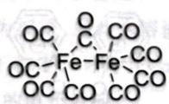
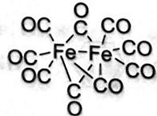
- 体系中不存在金属—金属键，又要符合 EAN 规则，则 CO 不可能简单地分配电子给两个 Fe。CO 必须形成 3c-2e 键，才能使得两个 Fe 都满足 EAN 规则。体系的成键形式包括 6 个 σ 配键，2 个 CO 边桥基和一个 Fe—C—Fe 的 3c-2e 体系。
答案见 04-题库/教材习题/化学竞赛初赛讲义/答案/第5讲-金属有机化学-答案

7.26 金属有机化学基础
题目： 前面多次强调，氧化加成和还原消除时，发生变化的两个配体必须处于邻位，解释原因。
来源：化学竞赛初赛讲义 第5讲 习题
📖 查看答案
对于氧化加成：为使得参与加成的分子与金属的 d 轨道能够对称性匹配，两者必须采取顺式加成。
对于还原消除：只有处于邻位的两个配体的轨道能够发生有效重叠而消除，对位配体间隔太远，不能形成消除产物。
答案见 04-题库/教材习题/化学竞赛初赛讲义/答案/第5讲-金属有机化学-答案

7.27 金属有机化学基础
题目： 新近的一项研究表明，以 ${SmI}_{2}$ 为还原剂，利用含Mo催化剂于常温常压下可进行固氮反应。反应式为 $N_{2}+6{SmI}_{2}+6H_{2}O→2{NH}_{3}+6Sm(OH)I_{2}$ 。
固氮反应。反应式为 $N_{2}$ ，PNP，PNP 为 2,6-双（二叔丁基膦基甲基）吡啶，但参与催化的实际物种则为 A。A 是双核配合物，由 $[MoI_{3}(PNP)]$ 、 $N_{2}$ 、 $SmI_{2}$ 反应得到，含 N 4.43%。给出 $[MoI_{3}(PNP)]$ 的结构。
以下为该反应的催化循环机理(已配平)。
$$\begin{matrix}A→2B, \\ B+3H^{+}+3e^{−}→C, \\ 2C+N_{2}→A+2{NH}_{3} \\ \end{matrix}$$
2.红外光谱表明，B中有一根键相比于A显著增强。A、B、C中Mo周围的配位环境皆为五配位。给出A、B、C的结构。
(Nature 568, No. 7753 (2019): 536-540)
来源：化学竞赛初赛讲义 第5讲 习题
📖 查看答案
- PNP 可以作为三齿配体, 结构不难画出, 如下图所示。
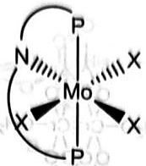
- 如下图所示。
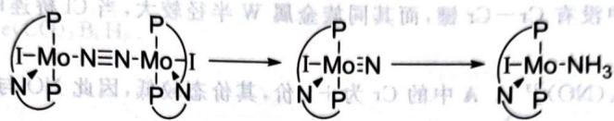
A B C
答案见 04-题库/教材习题/化学竞赛初赛讲义/答案/第5讲-金属有机化学-答案

7.28 金属有机化学基础
题目： $(PhC)_{4}CO$ （环状）与 ${Ph}_{3}SnMn(CO)_{5}$ 发生作用，使 Sn—Mn 金属键发生断裂，形成 O—Sn 键，生成的锰的配合物中锰的价电子数为 18，另外还生成 CO，写出反应方程式。
来源：化学竞赛初赛讲义 第5讲 习题
📖 查看答案
$(PhC)_{4}O+{Ph}_{3}SnMn(CO)_{5}→{SnOPh}_{2}+Mn[(PhC)_{5}](CO)_{3}+2CO$​
答案见 04-题库/教材习题/化学竞赛初赛讲义/答案/第5讲-金属有机化学-答案

7.29 金属有机化学基础
题目： 在 THF 中将 $NaCp^{N}$ (阴离子结构如原图所示)和 Cr(CO)₃(CH₃CN)₃(S)的混合溶液回流可得配合物 A, 此时再加入 [Cu(PPh₃)Cl]₄ (R)就可分离得到不含桥连 CO 的双核配合物 B。B 的核磁共振氢谱数据如下：7.50～7.27(m,15H)、4.64(t,2H)、4.52(t,2H)、2.44～2.39(m,4H)、2.19(s,6H)。
R 有三重旋转轴，B 中有金属键。画出 A、B 和 R 的结构。B 是否符合 18 电子规则？
(Organometallics 26, No. 26 (2007): 6669-6673)
来源：化学竞赛初赛讲义 第5讲 习题
📖 查看答案
如下图所示。
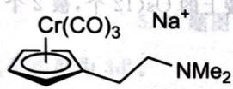
A
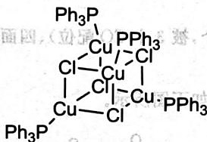
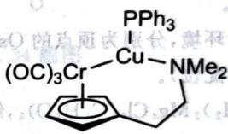
B
结构中 Cr 符合 18 电子规则, Cu 不符合。
答案见 04-题库/教材习题/化学竞赛初赛讲义/答案/第5讲-金属有机化学-答案

7.30 金属有机化学基础
题目： 电解还原HCl水溶液中的 $WO_{3}$ ，生成了一种双核的W(Ⅲ)络合物。该物质由共面的两个八面体组成，且此阴离子为抗磁性。请你分析这种络合物中是否可能存在W—W键。若有，指出它是几重键。
来源：化学竞赛初赛讲义 第5讲 习题
📖 查看答案
$W_{2}Cl_{9}^{3−}$，根据价态和抗磁性推测存在 W-W 键，为三重键。
答案见 04-题库/教材习题/化学竞赛初赛讲义/答案/第5讲-金属有机化学-答案

7.31 金属有机化学基础
题目： 下图示出了10种金属有机配合物中金属所在的周期和周围的电子数，请依次确定这10种配合物的中心金属为何。
I: 18e, 3d II: 16e, 3d III: 12e, 5d IV: 16e, 3d V: 18e, 4d VI: 14e, 3d VII: 14e, 5d VIII: 18e, 3d IX: 18e, 3d X: 10e, 5d
(注：原题含10张配合物结构图，此处仅列出电子数和周期信息)
来源：化学竞赛初赛讲义 第5讲 习题
📖 查看答案
分别为 Co、Ti、W、Ni、Ru、Sc、Au、Mn、Zn、Ta。
答案见 04-题库/教材习题/化学竞赛初赛讲义/答案/第5讲-金属有机化学-答案

7.32 金属有机化学基础
题目： 棕黑色固体 A 为一种夹心配合物, 其配体 B 为一种常见的有机溶剂, 中心原子为过渡金属, 其质量分数为 24.97%。A 在潮湿的空气中易被氧化为黄色固体 C, C 中的金属原子显一种极不常见的价态, 且其质量分数为 23.09%。与此同时生成了一种具有漂白性的化合物 D。推出 A~D 的化学式, 并画出 A 的结构。
来源：化学竞赛初赛讲义 第5讲 习题
📖 查看答案
依次为：
- A：$Cr(C_{6}H_{6})_{2}$（二苯铬，棕黑色固体，Cr 质量分数 24.97%）
- B：$C_{6}H_{6}$（苯，常见有机溶剂，配体）
- C：$Cr(C_{6}H_{6})_{2}(OH)$（黄色固体，Cr 质量分数 23.09%，Cr 为极不常见的价态）
- D：$H_{2}O_{2}$（过氧化氢，具有漂白性）
二苯铬为典型的夹心配合物，两个苯环平行夹住中心 Cr 原子。
答案见 04-题库/教材习题/化学竞赛初赛讲义/答案/第5讲-金属有机化学-答案

7.33 金属有机化学基础
题目： 一、环五甲胂 $\left[{\left(MeAs\right)}_{5}\right]$ 在室温下与化合物 $Cr(CO)_{6}$ 在 EtOH 中反应, 生成一种黄色晶体。黄色晶体中环五甲胂的质量分数为 $54.0\%$ , 且该物质有一定的对称性。画出这物质的结构。
二、二茂铁、二苯铬等金属有机化合物以其”夹心饼干”结构广为人知。近年的研究发现了某一种 Co(II) 的”夹心饼干”型金属有机化合物。这种物质中只含有 Co、C、H 三种元素, Co 的质量分数为 $33.47\%$ , 所有的有机组分都是常见的芳香物质。示出此化合物的结构。
来源：化学竞赛初赛讲义 第5讲 习题
📖 查看答案
一、黄色晶体的结构为环五甲胂 $\left[{\left(MeAs\right)}_{5}\right]$ 作为配体与 $Cr(CO)_{3}$ 配位的夹心型配合物，环五甲胂质量分数 54.0%，具有一定的对称性。
二、该 Co(II) “夹心饼干”型金属有机化合物的结构为 $Co(η^{5}\text{-}C_{5}H_{5})(η^{8}\text{-}C_{8}H_{8})$，两侧为环戊二烯负离子（$C_{5}H_{5}^{−}$），中间为环辛四烯双负离子（$C_{8}H_{8}^{2−}$）。Co 质量分数为 33.47%，所有有机组分均为常见芳香物质。
（注：原答案为结构图，此处以文字描述。）
答案见 04-题库/教材习题/化学竞赛初赛讲义/答案/第5讲-金属有机化学-答案

7.34 金属有机化学基础
题目： 在钛配合物 $A(Ti_{3}Cp_{3}^{*}(NH)_{3}N)$ 中 $Cp^{*}$ 为配体五甲基环戊烯负离子。A与 $ScCl_{3}$ 反应得到具有立方体结构的配合物 $B(ScTi_{3}Cp_{3}^{*}(NH)_{3}NCl_{3})$ 。若A与 $Sc[N(SiMe_{3})_{2}]_{3}$ 在甲苯中反应，则得到 $C(ScTi_{6}Cp_{6}^{*}(NH)_{3}N_{5})$ 。B和C中Sc的配位数均为6，二者都有三重轴。
- 分别画出配合物 A、B、C 的结构，五甲基环戊烯负离子可直接用 $Cp^{+}$ 写出，除了配位原子和中心原子之外的原子均可不示出。
- 指出配合物 A 中 Ti 的氧化态、配位数和周围电子数。
(Inorganic Chemistry 50, No. 14 (2011): 6798-6808)
来源：化学竞赛初赛讲义 第5讲 习题
📖 查看答案
- 分别如下图所示。
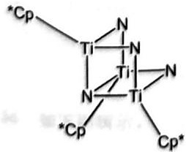
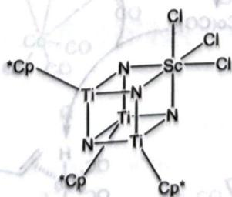
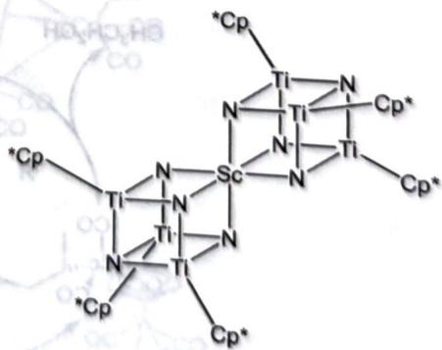
$$2.+4,6,12$$
答案见 04-题库/教材习题/化学竞赛初赛讲义/答案/第5讲-金属有机化学-答案

7.35 金属有机化学基础
题目： 金属 A 可溶于 HCl 中得蓝色溶液，向该溶液中加入醋酸可析出晶体 B，后者是 A 的配合物，含桥连配体。测得 B 为反磁性，金属 A 的质量分数为 27.6%。
- 画出 B 的结构图。
- A 与其同族金属 M(第六周期)均可形成 $X_{2}Cl_{9}^{3−}$ 形式的多桥配合物, 分别记为 D 与 E。两者磁性并不相同, 解释 D 与 E 两者磁性不相同的原因。
- A 的最高价含氧酸盐在 KCN 溶液中与羟胺反应, 得到一种磁矩约为 2.0B.M. 的三价配阴离子, A 采取八面体场, 该离子的一种等电子体常用于检验硫离子。写出其化学式, 解释其磁矩偏大的原因 (只考虑唯自旋磁矩)。
来源：化学竞赛初赛讲义 第5讲 习题
📖 查看答案
- 根据电荷守恒和含有桥连配体的信息，B为 $Cr_{2}(CH_{3}COO)_{4}⋅2H_{2}O$，由EAN规则与反磁性可以验算得到含有Cr—Cr四重键。结构如下图所示。
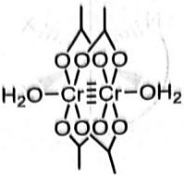
- Cr 半径较小, $Cr_{2}Cl_{9}^{3−}$ 中没有 Cr-Cr 键, 而其同族金属 W 半径较大, 当 Cl 桥连时, 更易形成 W-W 键, 导致 $W_{2}Cl_{9}^{3−}$ 为反磁性化合物。
- A 的化学式为 ${\left[Cr(CN)_{5}(NO)\right]}^{3−}$。A 中的 Cr 为 +1 价，其价态较低，因此 NO 与 Cr 的成键较弱，导致其磁矩偏大。
答案见 04-题库/教材习题/化学竞赛初赛讲义/答案/第5讲-金属有机化学-答案

7.36 金属有机化学基础
题目： X射线衍射证实，抗磁性粉红色钾盐 $K_{2}Mo({SO}_{4})_{2}$ 的阴离子为双核配离子，其中硫酸根离子为桥连配体。若将此复盐进行重结晶，则可制得化学式为 $K_{3}{Mo}_{2}({SO}_{4})_{4}⋅3.5H_{2}O$ 的钾盐，该复盐的阴离子仍保持了 $K_{2}Mo({SO}_{4})_{2}$ 阴离子的结构，但整个阴离子的电荷数却有所不同。
- 请指出 $K_{2}Mo({SO}_{4})_{2}$ 中钼原子之间成键的种类和数目。
- 钾盐 $K_{3}{Mo}_{2}({SO}_{4})_{4}⋅3.5H_{2}O$ 的阴离子呈现顺磁性还是抗磁性？
- 与 $K_{2}Mo({SO}_{4})_{2}$ 的阴离子相比，钾盐 $K_{3}{Mo}_{2}({SO}_{4})_{4}⋅3.5H_{2}O$ 的阴离子中，钼原子的核间距更大还是更小？解释原因。
来源：化学竞赛初赛讲义 第5讲 习题
📖 查看答案
- 4重键, 1 个 σ 键, 2 个 π 键, 1 个 δ 键。
- 顺磁性。
- 更小。虽然 Mo 价态的降低导致 δ 键的键级降低为 0.5，但是 δ 键很弱，而 Mo 价态的降低有助于降低核间静电排斥，因此成键更好。
答案见 04-题库/教材习题/化学竞赛初赛讲义/答案/第5讲-金属有机化学-答案

7.37 金属有机化学基础
题目： 锇与一氧化碳能形成一种具有4个三重轴的阴离子 ${\left[{Os}_{20}(CO)_{40}\right]}^{2−}$ 。此阴离子的结构可看作由20个Os原子做最密堆积，堆成一个正四面体结构，CO作为配体与Os配位形成。其中，与不同化学环境的Os配位的CO的数目不同。请回答：此离子中Os有几种化学环境？分别是哪几种（指出个数）？这几种化学环境的Os分别被几个CO配位？
(Angewandte Chemie International Edition 30, No. 1 (1991): 107-109)
来源：化学竞赛初赛讲义 第5讲 习题
📖 查看答案
此离子中 Os 有 3 种化学环境：
- 顶点的 Os（4 个）：被 3 个 CO 配位
- 四面体棱上的 Os（12 个）：被 2 个 CO 配位
- 面上的 Os（4 个）：被 1 个 CO 配位
答案见 04-题库/教材习题/化学竞赛初赛讲义/答案/第5讲-金属有机化学-答案

7.38 金属有机化学基础
题目： 格氏试剂乙基氯化镁在 THF 的溶剂化作用下能形成一种中心对称的配合物 X。X 的元素质量分数: Cl 26.56%, Mg 12.14%, C 42.00%, H 7.302%。两种化学环境的 Mg 分别是五配位和六配位; 两种化学环境的 Cl 分别是边桥基和面桥基。分子中最高次轴为 $C_{2}$ 轴, 穿过两个六配位的 Mg 原子, 且平分 $∠OMgO$ 。
给出 X 的化学式, 画出 X 的结构, 非配位原子可不示出。
来源：化学竞赛初赛讲义 第5讲 习题
📖 查看答案
X 的化学式为 ${\left({CH}_{3}{CH}_{2}\right)}_{2}{Mg}_{4}{Cl}_{6}{\left(C_{4}H_{8}O\right)}_{6}$。
结构为：中心对称的四核镁配合物，两个六配位的 Mg 原子通过 Cl 桥基与两个五配位的 Mg 原子相连，THF 分子作为配体。最高次轴为 $C_{2}$ 轴，穿过两个六配位的 Mg 原子，且平分 $∠OMgO$。两种化学环境的 Mg 分别是五配位和六配位；两种化学环境的 Cl 分别是边桥基和面桥基。
（注：原答案为结构图，此处以文字描述。）
答案见 04-题库/教材习题/化学竞赛初赛讲义/答案/第5讲-金属有机化学-答案

7.39 金属有机化学基础
题目： 配合物 E 可按如下路线合成（原题含反应路线图）：
- 已知 A 是钼的单核羰基配合物, 满足 EAN 规则。写出 A 的化学式。根据晶体场理论, 写出钼原子的价电子排布。
已知 B、C、D、E 均是含有 Mo—Mo 键的化合物, 所有的金属原子周围都有 16 个电子, 其摩尔质量、Mo—Mo 间距、与金属配位的非金属原子和最高次对称轴(忽略取代基取向)如下表所示:
化合物 | M/(g·mol⁻¹) | d(Mo-Mo)/pm | 配位原子 | 最高次对称轴
B | 428.1 | 210 | O | C₄
C | 1389.9 | 210 | N,O | I₄
D | 2169.2 | 210 | N,O,P,Cl | I₄
E | 2098.3 | 212 | N,O,P,Cl | I₄
- 画出 B、C、D、E 的结构示意图。
来源：化学竞赛初赛讲义 第5讲 习题
📖 查看答案
- $Mo(CO)_{6},(t_{2g})^{6}(e_{g})^{4}$​
- 依次如下图所示, 其中 M 表示 Pd。注意金属—金属多重键的键级。
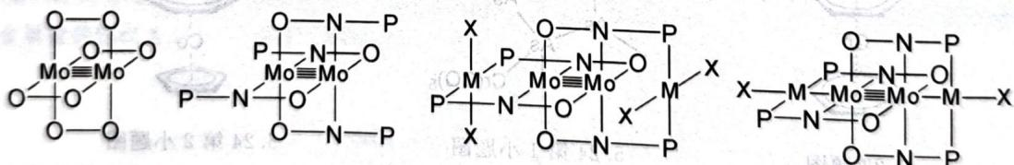
答案见 04-题库/教材习题/化学竞赛初赛讲义/答案/第5讲-金属有机化学-答案

7.40 金属有机化学基础
题目： $HCo(CO)_{3}$ 催化烯丙醇异构化的催化循环共分为三步，第一步为 $π$ 键配位，第二步为 $π$ 配位转变为碳负离子配位，第三步为还原消除。 $HCo(CO)_{3}$ 不能稳定存在，而是由物质E脱去一个配体而得到。据此画出E催化丙烯醇异构化为丙醛的催化循环。
来源：化学竞赛初赛讲义 第5讲 习题
📖 查看答案
E 的化学式为 $HCo(CO)_{4}$。
催化循环如下： 1. $π$ 键配位：$HCo(CO)_{3}$（由 E 脱去一个 CO 得到）与丙烯醇的 $C=C$ 双键配位 2. $π$ 配位转变为碳负离子配位：配位的烯烃插入 Co-H 键，形成 $\left[HCo(CO)_{3}(CH_{2}=CHCH_{2}OH)\right]$ 中间体 3. 还原消除：消除得到丙醛，催化剂再生
循环中 $\left[HCo(CO)_{3}(CH_{2}=CHCH_{2}OH)\right]$ 的具体几何结构不做要求。
（注：原答案为催化循环图，此处以文字描述各步骤。）
答案见 04-题库/教材习题/化学竞赛初赛讲义/答案/第5讲-金属有机化学-答案

7.41 金属有机化学基础
题目： CmaB是一种生物酶，以铁为催化中心。在α-酮戊二酸(KG)的配位参与下，一定条件下它可催化在氧气参与下的氨基酸的γ位(用RCH₃简单表示)的卤代反应。催化反应的简化机理如下图所示:
图中1的左侧双齿配体为KG, His可视为电中性的氨基酸配体, Asp可视为带有一个负电荷的氨基酸配体。从2至A没有发生氧化还原反应, 且A中 $O_{2}$ 配体中O的化学环境有两种。D可视为一种自由基中间体，其中Fe的价态比C低。B为小分子。
- 给出图中 A、B、C、D 的结构, 在 D 上标出中心 Fe 原子的氧化态。
- 标明中间体 1、2、3、4 中, 中心 Fe 与 O 对位的 Fe 与水分子对位的 His 之间键长的变化趋势, 简要说明理由。
(Nature 436, No. 7054 (2005): 1191-1194)
来源：化学竞赛初赛讲义 第5讲 习题
📖 查看答案
- 如下图所示。
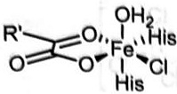
A
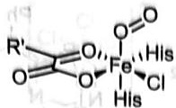
B
C
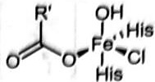
D
- 中间体 1 为 +2 价, 2 为 +2 价, 3 为 +4 价, 4 为 +4 价。
- 4 中 Fe—His 键更长。
答案见 04-题库/教材习题/化学竞赛初赛讲义/答案/第5讲-金属有机化学-答案

7.42 金属有机化学基础
题目： $B_{5}H_{9}$ 与 ${Fe(CO)}_{5}$ 在一个220℃的热反应器中裂解三天，得到一种橙色液体X。已知X中Fe、B元素质量分数分别为29.21%、22.62%。铁与硼构成四方锥骨架。
- 推出 X 的化学式。
- 画出 X 的结构。
- X 中 B 均成对形成 3c-2e 键向中心原子配位，给出中心原子氧化数与价电子构型。
来源：化学竞赛初赛讲义 第5讲 习题
📖 查看答案
- X 的化学式为 $Fe(CO)_{3}B_{4}H_{8}$。
- 如图所示。
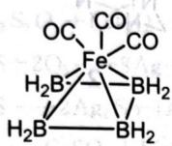
答案见 04-题库/教材习题/化学竞赛初赛讲义/答案/第5讲-金属有机化学-答案

7.43 金属有机化学基础
题目： 为测定一种 Fe 的双核配合物 A 的组成，进行以下实验。X 射线荧光光谱分析得知该样品存在 4 条特征谱线，表明存在五种元素，且已知其中一种是 N。将 3.000g A 置于坩埚中 1073K 灼烧 1h 后，再干真空 600K 恒温 1h，残余 1.534g 难溶于酸碱的黑色粉末（固体为尖晶石结构）。取 2.000g A，在纯氧环境中加热至 673K，将尾气全部导入过量纯 NaOH 溶液，至溶液恒重后停止加热。测得溶液增重 4.122g。在溶液中加入定量过量尿素 1.000g，用硫酸酸化至 pH=1 后加热溶液至尿素水解完全，将所得气体通入依次通过浓硫酸、碱石灰与浓硫酸，恒重后测得盛有碱石灰的干燥管增重 3.649g，剩余 148.5mL 密度为 1.250g/L 的气体（已折算为标况下）。
- 计算并推出 A 的最简式。
- 已知 A 中 Fe 周围电子数是 18，画出 A 的结构。
来源：化学竞赛初赛讲义 第5讲 习题
📖 查看答案
- ${FeC}_{5}H_{5}NO$。
- 如图所示，有二重金属—金属键。
答案见 04-题库/教材习题/化学竞赛初赛讲义/答案/第5讲-金属有机化学-答案

7.44 金属有机化学基础
题目： 纯 A（沸点为 ${42}^{∘}C$ 的无色挥发性液体）的合成首次在 1889 年通过金属 A 和二元化合物气体 X 在 $0^{∘}C$ 时的反应实现。该化合物的合成使一系列新种类化合物的研究变得活跃。后来，在更加苛刻的条件下，人们用其他金属合成了 A 的相似物；液体 B 和固体 C。事实上，这类化合物的大多数是不能由直接反应产生的。例如，化合物 D 可由固体盐 V、 $(C_{2}H_{5})_{3}Al$ 和气体 X 在 $AlCl_{3}$ 作用下合成；E 可由高氧化态氧化物 W 和气体 X 合成。下面是一张关于这类化合物的一些实例的表格。
物种 | A | B | C | D | E | V
相对分子质量 | 170.71 | 195.85 | 341.87 | 389.88 | 652.41 | 125.94
金属含量/% | 34.39 | 28.52 | 34.48 | 28.18 | 57.08 | 43.62
- 求 A~E、V、W、X。
上面描述的化合物有下列特别的反应：
$A+{PH}_{3}→F+X$​
$B+2Na→G+X$​
$D+2Na→2L$​
$G+2H^{+}→I$​
$G+Hg({NO}_{3})_{2}→H+…$​
$3B+4NaOH→J+3X+…$​
$3C+12py→2K+8X$​
$E+{Br}_{2}→2M$​
$M+L→O+…$​
$3B+{PbCl}_{2}+8KOH→P+X+…$​
- 根据如下信息, 推断完成上面所有的反应: K 含有两个不同氧化态的金属。J 的阴离子中金属含量为 35.22%; P 的阴离子具有三角形结构。A~E 具有形成簇合物的倾向。例如, 在氯仿中 C 可形成不含氯的化合物 Q, 后者可以用 M₃X₉L 的形式表示, 金属的含量为 40.02%。加热 C 时可产生四面体结构的簇合物 R, 其金属含量为 41.23%。
- 给出 Q 和 R 的结构。
来源：化学竞赛初赛讲义 第5讲 习题
📖 查看答案
- A 为 Ni(CO)₄，B 为 Fe(CO)₅，C 为 Co₂(CO)₈，X 为 CO，V 是 MnCl₂，D 为 Mn₂(CO)₁₀，W 为 Re₂O₇，E 为 Re₂(CO)₁₀。
- 所有的化学方程式如下：
$$Ni(CO)_{4}+{PH}_{3}→Ni(CO)_{3}{PH}_{3}+CO$$
$${Fe(CO)}_{5}+2Na→{Na}_{2}{Fe(CO)}_{4}+CO$$
$${Mn}_{2}(CO)_{10}+2Na→2NaMn(CO)_{5}$$
$${Na}_{2}Fe(CO)_{4}+2H^{+}→H_{2}Fe(CO)_{4}+2{Na}^{+}$$
$${Na}_{2}Fe(CO)_{4}+Hg({NO}_{3})_{2}→HgFe(CO)_{4}+2{NaNO}_{3}$$
$$3Fe(CO)_{5}+4NaOH→{Na}_{2}[{Fe}_{3}(CO)_{11}]+{Na}_{2}{CO}_{3}+2H_{2}O+3CO$$
$$3{Co}_{2}(CO)_{8}+12py→2[Co(py)_{6}][Co(CO)_{4}]_{2}+8CO$$
$${Re}_{2}(CO)_{10}+{Br}_{2}→2Re(CO)_{5}Br$$
$${Re}_{2}(CO)_{8}{Br}_{3}+NaMn(CO)_{5}→ReMn(CO)_{10}+NaBr$$
$$Re(CO)_{5}Br+NaMn(CO)_{5}→K_{2}\{Ph[Fe(CO)_{4}]_{3}\}+CO+2K_{2}{CO}_{3}+4H_{2}O+2KCl$$
$3Fe(CO)_{5}+{PbCl}_{2}+8KOH$ 与 $Co(CO)_{3}$ 互为等瓣
- Q 的化学式为 ${Co}_{3}(CO)_{9}CH$，R 的化学式为 ${Co}_{4}(CO)_{12}$。两者的结构是极相似的，因为 CH 与 $Co(CO)_{3}$ 互为等瓣（下图中 CO 进行桥连也可），如下图所示。
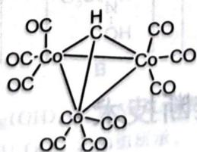
Q
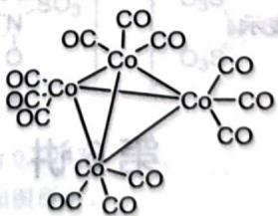
R
答案见 04-题库/教材习题/化学竞赛初赛讲义/答案/第5讲-金属有机化学-答案

7.45 金属有机化学基础
题目： W(CO)₆ 和环戊二烯钠 NaC₅H₅ 反应生成对空气敏感的化合物 A。化合物 A 也能用 Na-Hg 与 B 反应制得。化合物 A 是强亲核试剂，是合成含金属—碳键的有机金属化合物的优良起始物。A 与溴丙炔反应得到含金属—碳 σ 键的化合物 C。给出所有未知物的结构。
来源：化学竞赛初赛讲义 第5讲 习题
📖 查看答案
各未知物结构如下：
- A：$(η^{5}−C_{5}H_{5})W(CO)_{3}Na$ 或 $[(η^{5}−C_{5}H_{5})W(CO)_{3}]^{−}$（对空气敏感，强亲核试剂）
- B：$W(CO)_{6}$（六羰基钨，可用 Na-Hg 还原制得 A）
- C：$(η^{5}−C_{5}H_{5})W(CO)_{3}(CH_{2}C≡CH)$（含金属-C $σ$ 键，由 A 与溴丙炔反应得到）
（注：原答案为结构图，此处以文字描述。）
答案见 04-题库/教材习题/化学竞赛初赛讲义/答案/第5讲-金属有机化学-答案

7.46 金属有机化学基础
题目： PTA(原题含结构图)是一种鸟洛托品类似物，它是一种配合物的水溶性配体。如下图所示,PTA用正丁基锂处理后与苯甲腈反应，发生加成反应得到衍生物 L。
L有顺反异构体 $L^{′}$ , 其中 $L$ 为 $E$ 型, 二者不容易发生转换; 但若用 $H_{2}O_{2}$ 处理 $L$ , 则产物迅速成为两个顺反异构体的混合物。配体 $L$ 与顺-$W(CO)_{4}(pip)_{2}$ (pip为六氢吡啶) 反应时, P原子先取代一个pip生成中间体1, 后者发生互变异构生成2,2发生分子内反应取代第二个pip得到产物A。
- 确定 $L$ 和 $L^{′}$ 的结构, 并解释 $H_{2}O_{2}$ 处理后容易并转化为顺反异构体混合物的原因。
- 确定 1、2 和 A 的结构。
(Inorganic Chemistry 57, No. 15 (2018): 9142-9152)
来源：化学竞赛初赛讲义 第5讲 习题
答案见 04-题库/教材习题/化学竞赛初赛讲义/答案/第5讲-金属有机化学-答案
📖 查看答案
（原书未提供解答）

7.47 金属有机化学基础
题目： 金属串(metal string complex)是一类重要的分代式配合物。首先合成配体。2-溴吡啶和2,6-二氨基吡啶在t-BuOK作用下反应得到多齿配体 $H_{2}$ tpda。
- 画出配体的结构。$MCl_{2}⋅6H_{2}O$(0.948g, 4.0mmol) 和 $H_{2}tpda$(1.02g, 4.0mmol) 可反应得到深紫色金属串配合物晶体。产物经元素分析结果如下：C 51.12%；H 3.15%；N 19.88%。质谱确认相对分子质量为 1409.5。已知分子中含有 C、H、N、M、Cl，其中 Cl 有 2 个，是金属串端配体。
- 通过计算, 确定金属 M, 写出金属串分子式。
- 画出金属串产物的结构, 简要描述其结构特点。
(Inorganic Chemistry 37, No. 16 (1998): 4059-4065)
来源：化学竞赛初赛讲义 第5讲 习题
答案见 04-题库/教材习题/化学竞赛初赛讲义/答案/第5讲-金属有机化学-答案
📖 查看答案
（原书未提供解答）

7.48 金属有机化学基础
题目： 为考察 d 区过渡金属 M 的某种配合物的互变异构现象 J⇌G，有人合成了该金属的单核配合物 C～J。起始原料 B 可用 3.273g $MO_{n}$ 和等摩尔的 $NaO_{n}$ 在 250℃ 化合合成，定量得到 4.098g B。将 B 溶解在乙醇中，加入 6.210g (CH₃)₂(C₆H₅)P，再加入适量浓盐酸后回流 18h，以收率 80.0% 得到质量为 m 的 C。在后者的乙醇溶液中通入 CO，生成 4.408g 黄色的 D（收率 50%）。在 D 的乙醚溶液中加入 LiAlH₄ 并回流 40h，得到含有配体 L 的黄色的 E。其元素分析是 ω(M)=29.50%，ω(P)=14.73%，ω(O)=2.53%。E 中无 Cl⁻。
最后将 E 溶解在 $CH_{2}Cl_{2}$ 中，在低温 208K 下用 $HBF_{4}$ 质子化该溶液，获得 G、J 的平衡混合物溶液，颜色为黄水仙色，电导和 $LiAlH_{4}$ 比较接近。已知 D、E、G 中金属的配位数都是 7、J 中金属的配位数是 8。
- 确定 M 和 B 的化学式。
- 确定非电解质 C~E 的化学式, 其中 M 都是三价。据此计算 m。
- 确定 G、J 的化学式。已知 J 的红外光谱在 2692cm⁻¹ 有两个峰。(参考:KML₄ 的红外光谱峰为1828cm⁻¹)
- 建议一个 $G⇌J$ 过程中的中间体的结构。G、J 和中间体中 L—L 键长分别为 0.084、0.160 和 0.138nm。
(Journal of the American Chemical Society 112, No. 19 (1990): 6912-6918)
来源：化学竞赛初赛讲义 第5讲 习题
答案见 04-题库/教材习题/化学竞赛初赛讲义/答案/第5讲-金属有机化学-答案
📖 查看答案
（原书未提供解答）

7.49 金属有机化学基础
下图示出了 $D_{4h}$ （平面四方对称性）的 ${ML}_{4}$ 体系的分子轨道。请问：在强场、平面四方形立体构型的配合物中，最稳定的电子构型一般是多少？解释你的结论。
![]../../../06-外部资料导入/化学竞赛初赛讲义/（已压缩）51-100_images/cb9a5d8cfe1827492bc3625b91821e5a6b713afd05f0054ef8d121d9c6118183.jpg)
📖 查看答案
16 电子稳定。平面四方配体 8 电子, 剩下中心金属的配体尽量填满成键轨道, 而不填能量太高的反键轨道, 得到的稳定构型为 16 电子。

知识点
- 金属有机化学基础

7.50 二茂铁制备反应方程式（第28届初赛）
环戊二烯钠与氯化亚铁在四氢呋喃中反应，或环戊二烯与氯化亚铁在三乙胺存在下反应，可制得稳定的双环戊二烯基合铁（二茂铁）。
5-1 写出上述制备二茂铁的两种反应的方程式。
5-2 通常认为，二茂铁分子中铁原子的配位数为 6，这是如何算得的？
5-3 二茂铁晶体属于哪种晶体类型？
163.9 K 以上形成的晶体属于单斜晶系，晶胞参数 $a=1044.35 pm$，$b=757.24 pm$，$c=582.44 pm$，$β={120.958}^{∘}$。密度 $1.565 {g cm}^{−3}$。
5-4 计算二茂铁晶体的 1 个正当晶胞中的分子数。
📖 查看答案
（1） 二茂铁中，环戊二烯负离子氧化数为 -1，因此铁的氧化数为 +2，即 $Fe(II)$。容易看出，反应 1 是简单的复分解反应，而反应 2 为环戊二烯的去质子化与反应 1 的耦合（$−Cp=−C_{5}H_{5}$）：
$$\begin{matrix}{FeCl}_{2}+2CpNa→{FeCp}_{2}+2NaCl \\ {FeCl}_{2}+2CpH+2Et_{3}N→{FeCp}_{2}+2Et_{3}NH^{+}Cl^{−}\end{matrix}$$

7.51 官能团缩写识别与保护基分类
有机合成论文中大量使用官能团缩写，正确识别是阅读文献的基础。
题目： 1. 写出以下缩写的完整结构： - Boc、Cbz、Bn、Ms、Ts、Tf、TBDPS、PMB 2. 哪些保护基用于保护羟基？哪些用于保护氨基？ 3. Boc保护基的安装和脱除条件分别是什么？ 4. Ms（甲磺酰基）和Ts（对甲苯磺酰基）作为离去基团的活性如何？
📖 查看答案
题目所列缩写在讲义中的完整结构（逐字转录）： - Bn：苄基 $C_{6}H_{5}−CH_{2}−$ - Boc：叔丁氧羰基 BuOC(=O)- - Cbz：苄氧羰基 BnOC(=O)- - Ms：甲磺酰基 $CH_{3}−SO_{2}−$ - Ts：对甲苯磺酰基 $p−CH_{3}−C_{6}H_{4}−SO_{2}−$ - Tf：三氟甲磺酰基 $CF_{3}−SO_{2}−$
相关参考（同讲义的其它缩写与规范）： - Ns：对硝基苯磺酰基 $O_{2}N−C_{6}H_{4}−SO_{2}−$ - Piv：新戊酰基 $(CH_{3})_{3}C−C(=O)−$（与 Boc 类似但少一个氧） - Bn 与 Bz 区别：Bn 为苄基 $C_{6}H_{5}−CH_{2}−$；Bz 为苯甲酰基 $C_{6}H_{5}−C(=O)−$（多一个氧原子） - Ms 与 Mes 区别：Ms 为甲磺酰基 $CH_{3}−SO_{2}−$（含氧的磺酰基）；Mes 为 2,4,6-三甲基苯基（不含氧） - 缩写使用规范：吡啶基应写作 Py 而非 Pyp；Tol 多数情况下指甲苯本身而非对甲基苯基；某些缩写（如 Tr、Tris 等）不常见，考试中可能不会要求 - 离去基团相关：羟基活化——MsCl 将羟基转化为良好的离去基团（甲磺酸酯）；合成中将较差离去基团（Cl/Br）转化为更好离去基团（I）是常用方法
注：讲义中未收录 TBDPS 与 PMB（仅出现 PMP 对甲氧苯基）；“哪些保护基保护羟基/氨基”的分类及 Boc 保护基的安装/脱除条件在源文件中未找到对应讲解，未转录。

7.52 合成-聚合反应类型与机理
（1）判断以下单体主要按哪种机理进行加成聚合： - a. $CH_{2}=CHCl$（氯乙烯） - b. $CH_{2}=CHCN$（丙烯腈） - c. $CH_{2}=CH−O−CH_{3}$（甲基乙烯基醚） - d. $CH_{2}=CH_{2}$（乙烯）
（2）写出尼龙66的合成反应方程式。
（3）比较加成聚合和缩合聚合的主要区别。
📖 查看答案

（1）加成聚合机理判断
单体 | 取代基类型 | 聚合机理 | 原因
a. 氯乙烯 | 吸电子基（-Cl） | 自由基聚合 | Cl的吸电子效应适中
b. 丙烯腈 | 强吸电子基（-CN） | 阴离子聚合 | CN强吸电子，稳定碳负离子
c. 甲基乙烯基醚 | 给电子基（-OR） | 阳离子聚合 | O的给电子效应，稳定碳正离子
d. 乙烯 | 无取代基 | 自由基聚合 | 无特殊电子效应
聚合机理选择： - 自由基聚合：单体无特殊电子效应 - 阳离子聚合：单体有给电子基团 - 阴离子聚合：单体有吸电子基团

（2）尼龙66合成
单体： - 己二胺：$H_{2}N(CH_{2})_{6}NH_{2}$ - 己二酸：$HOOC(CH_{2})_{4}COOH$
反应方程式：
反应条件：酸性催化加热
产物特征：生成酰胺键（-CO-NH-）并释放水分子

（3）加成聚合与缩合聚合比较
方面 | 加成聚合 | 缩合聚合
单体要求 | 含不饱和键（C=C） | 含两个以上官能团
小分子释放 | 不释放 | 释放小分子（H₂O等）
重复单元 | 与单体组成相同 | 与单体组成不同
典型例子 | 聚乙烯、聚氯乙烯 | 尼龙、涤纶
聚合度 | 高 | 中等

竞赛提升

7.53 缩合策略综合
（部分结构式见原书图片）
综合运用 Aldol 缩合、Mannich 反应和 Wittig 反应设计目标分子的合成路线。
📖 查看答案
关键策略： 1. Aldol 缩合：构建 β-羟基羰基或 α,β-不饱和羰基化合物 - 选择适当的烯醇等价物和羰基亲电试剂 - 控制区域选择性（动力学/热力学烯醇）和立体选择性 2. Mannich 反应：构建 β-氨基羰基化合物 - 亚胺离子与烯醇的加成 - 在生物碱和天然产物合成中广泛应用 3. Wittig 反应：构建特定位置的碳碳双键 - 稳定/不稳定叶立德的选择决定烯烃几何构型 - 与 Horner-Wadsworth-Emmons 反应的比较
综合运用： - 通过 Aldol 反应构建碳骨架 - 通过 Mannich 反应引入氨基官能团 - 通过 Wittig 反应精确控制双键位置

7.54 金属催化综合偶联复分解
（部分结构式见原书图片）
综合运用 Suzuki 偶联和烯烃复分解反应设计目标分子的合成路线。
📖 查看答案
关键策略： 1. Suzuki 偶联： - 硼酸/硼酸酯与卤代芳烃/烯烃的 Pd 催化交叉偶联 - 条件温和，官能团耐受性好 - 碱的作用：促进转金属化步骤 2. 烯烃复分解反应（RCM/CM）： - Grubbs 催化剂（1st/2nd Gen）催化的碳碳双键交换 - RCM（关环复分解）：构建环状烯烃 - CM（交叉复分解）：构建线性烯烃 3. 综合运用： - Suzuki 偶联构建芳基-芳基或芳基-烯基键 - RCM 构建中环或大环 - 两者串联实现复杂骨架构建

7.55 四原料合成三目标分子
【中文】如何利用四种商品化起始原料（苯甲醛、碘乙烷、环戊基溴、CO₂）合成以下三个化合物？
【原文】 How could you use these four commercially available starting materials
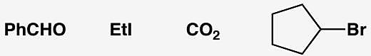
to make the following three compounds?
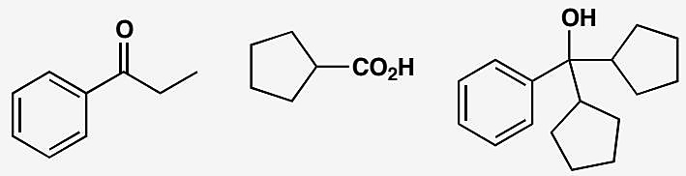
📖 查看答案
Answer (English): The first compound contains a phenyl and an ethyl group, so you could convert the ethyl iodide to a Grignard reagent and add it to the aldehyde. The product is an alcohol, so you need to use CrO₃ to oxidize it to the ketone. The second compound is a carboxylic acid, which can come from addition of the Grignard reagent derived from cyclopentyl bromide to carbon dioxide. The third compound is a tertiary alcohol, which you could make by addition of the same cyclopentyl Grignard reagent to a ketone. The ketone will also need to be made by oxidation of an alcohol, itself derived from benzaldehyde and the cyclopentyl Grignard reagent.
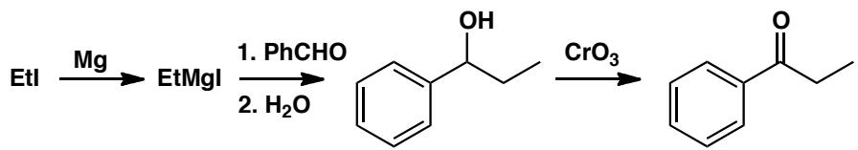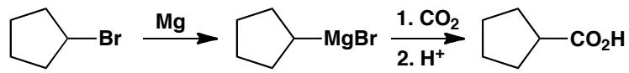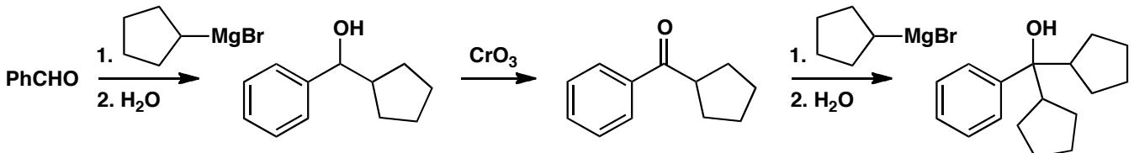
中文解析：
关键分析：
目标(a)：苯乙酮（1-苯基乙酮） - 含苯基 + 乙基 + 酮。逆合成：酮 → 仲醇（CrO₃ 氧化）→ 乙基 Grignard（EtMgBr，由 EtI 制备）+ 苯甲醛 - 路线：EtI → EtMgBr → + PhCHO → PhCH(OH)Me → CrO₃ → PhCOMe
目标(b)：环戊基甲酸 - 含环戊基 + 羧酸。逆合成：羧酸 → Grignard + CO₂ - 路线：环戊基溴 → 环戊基 MgBr → + CO₂ → 环戊基 CO₂H
目标(c)：二环戊基苯甲醇（叔醇） - 含两个环戊基 + 苯基 + 叔醇。逆合成：叔醇 → 酮 + Grignard。酮由苯甲醛 + 环戊基 Grignard → 仲醇 → CrO₃ 氧化得到。然后第二个环戊基 Grignard 加成到酮上 - 路线：环戊基溴 → 环戊基 MgBr → (1) + PhCHO → 仲醇 → CrO₃ → 环戊基苯基酮 → (2) + 环戊基 MgBr → 目标叔醇
核心策略：四种原料反复使用，通过 Grignard 试剂的不同组合构建三个不同复杂度的分子。

7.56 氨钯化反应机理
【中文】图中所示的不饱和胺在催化量 Pd(II)、氧气气氛下发生环化，以 95% 的产率得到环状不饱和胺。该反应是如何进行的？为什么需要氧气气氛？请解释该反应的立体化学和区域化学。你将如何从产物中脱除 CO₂Bn（苄氧羰基）基团？
【原文】Cyclization of this unsaturated amine with catalytic Pd(II) under an atmosphere of oxygen gives a cyclic unsaturated amine in 95% yield. How does the reaction work? Why is the atmosphere of oxygen necessary? Explain the stereochemistry and regiochemistry of the reaction. How would you remove the CO₂Bn group from the product?
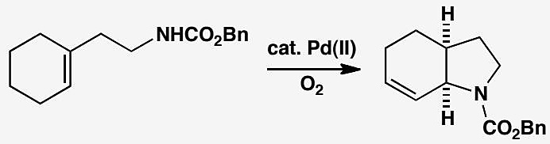
📖 查看答案
Answer (English): The π-complex between the alkene and Pd(II) permits nucleophilic attack by the amide on its nearer end and in a cis fashion because the nucleophile is tethered by a short chain of only two carbon atoms. Nucleophilic attack and elimination of Pd(0) occur in the usual way. The removal of the CO₂Bn group would normally be done by hydrogenolysis but in this case ester hydrolysis by, say, HBr would be preferred to avoid reduction of the alkene. The free acid decarboxylates spontaneously.
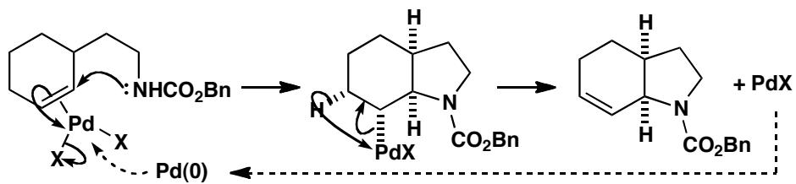
中文解析：
关键步骤： 1. Pd(II)-烯烃π配合物：Pd(II)与烯烃形成π配合物，活化烯烃 2. 氨钯化（aminopalladation）：酰胺氮作为亲核试剂→进攻π配合物中较近的烯烃碳→cis加成（因tether仅2个碳，只能从同侧进攻） 3. β-消除：Pd(0)从烷基-Pd中间体消除→再生双键+释放Pd(0) 4. O₂的作用：Pd(0)被O₂氧化再生为Pd(II)（CuCl/O₂催化循环）→维持催化循环
CO₂Bn基团的脱除： - 不用催化氢化（会还原双键） - 用HBr水解酯→游离酸→自发脱羧
核心要点：氨钯化（aminopalladation）= 氮亲核试剂对Pd(II)-烯烃π配合物的亲核加成，类比氧钯化（oxypalladation）。

7.57 Pd催化烯丙基化细节
【中文】请解释为什么在图中所示的钯催化反应中，对映纯的内酯原料给出 syn（顺式）但却外消旋的产物。
【原文】Explain why enantiomerically pure lactone gives syn but racemic product in this palladium-catalysed reaction.
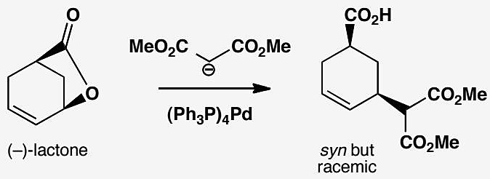
📖 查看答案
Answer (English): Following the usual mechanism, the palladium complexes to the face of the alkene opposite the bridge. The ester leaves to give an allyl cation complex. This is attacked by the malonate anion from the opposite face to the palladium. So the overall result is retention of configuration, the syn starting material giving the syn product.
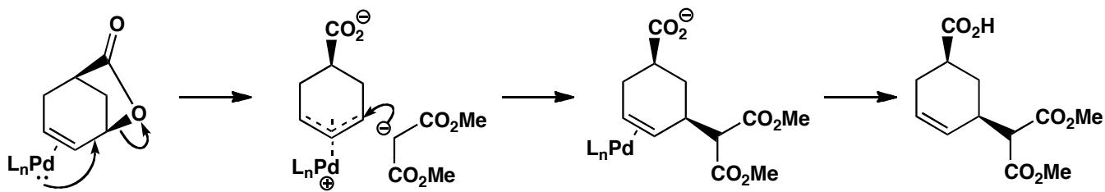
The racemization comes from the structure of the allyl cation complex. It is symmetrical with a plane of symmetry running vertically through the complex as drawn. Attack by the malonate anion occurs equally at either side of the plane giving the two enantiomers of the syn diastereoisomer in equal amounts.
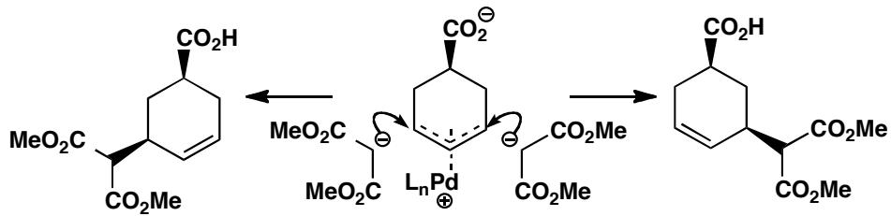
中文解析：
关键步骤： 1. Pd配位：Pd从桥的对面（exo面）配位到烯烃，形成π配合物 2. 酯离去：乙酸酯离去，形成η³-烯丙基-Pd(II)阳离子配合物 3. 亲核进攻：丙二酸酯碳负离子从Pd的对面进攻，总体保持构型（retention），syn底物给出syn产物 4. 消旋化原因：η³-烯丙基-Pd配合物是对称的（有对称面），丙二酸酯从两侧等概率进攻，得到外消旋的syn非对映异构体
核心要点：Pd催化烯丙基化通过η³-烯丙基中间体，亲核试剂从Pd对面进攻，总体retention；但由于η³-配合物对称，导致消旋化。

7.58 Pd催化吲哚合成新反应
【中文】Bristol-Myers Squibb 公司抗偏头痛药物 Avitriptan（一种 5-HT 受体拮抗剂）的合成中包含图中所示的钯催化吲哚合成反应。请提出其机理，并评论炔烃连接步骤的区域选择性。
【原文】A synthesis of the Bristol-Myers Squibb anti-migraine drug Avitriptan (a 5-HT receptor antagonist) involves this palladium-catalysed indole synthesis. Suggest a mechanism and comment on the regioselectivity of the alkyne attachment.
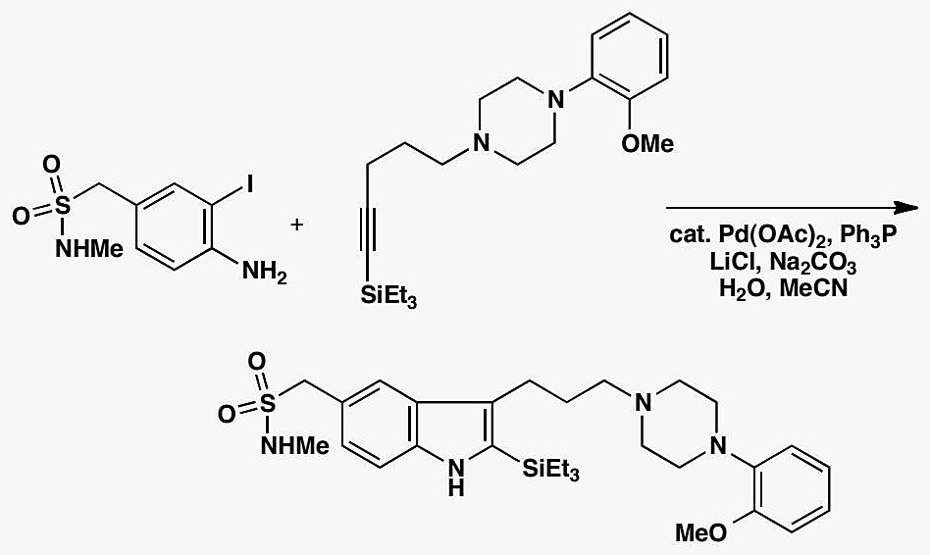
📖 查看答案
Answer (English): Although palladium(II) is added to the solution, the aryl iodide tells you that this is an oxidative insertion of Pd(0) produced by one of the methods described in the textbook. The resulting Pd(II) species complexes to the alkyne and the amine can now attack the triple bond. This gives a heterocycle with the Pd(II) in the ring. Coupling of the two organic fragments extrudes Pd(0) to start a new cycle. The nitrogen attacks the more hindered end of the alkyne so that the palladium can occupy the less hindered end.
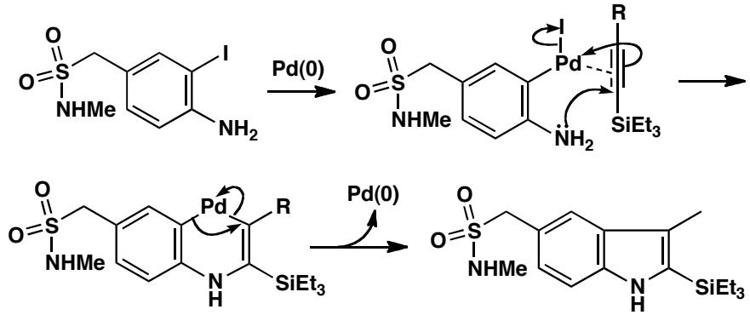
中文解析：
关键步骤： 1. Pd(0)氧化加成：虽然加入的是Pd(II)，但芳基碘化物要求Pd(0)进行氧化加成→Pd(II)需先被还原（配体/还原剂辅助） 2. Pd(II)-炔烃配位：Pd(II)与三键形成π配合物 3. 氮亲核进攻：胺氮进攻炔烃三键→形成含Pd(II)的杂环中间体 4. 还原消除：两个有机片段偶联→释放Pd(0)+吲哚产物→Pd(0)进入新循环
区域选择性分析： - 氮进攻炔烃位阻较大的一端 - Pd占据位阻较小的一端 - 这种”反常”选择性是因为Pd先配位到炔烃，氮从Pd的对面进攻→热力学更稳定的产物
核心要点：这是Larock吲哚合成——Pd催化邻卤苯胺与炔烃的环化反应，是合成吲哚衍生物的强大方法。

7.59 Wilkinson催化剂结构（第25届初赛）
A 是紫红色晶体, 相对分子质量 925.23, 抗磁性。它通过 ${RhCl}_{3}⋅3H_{2}O$ 和过量三苯基膦 $({PPh}_{3})$ 的乙醇溶液回流制得。画出 A 的立体结构。
A 可能的催化机理如下页图所示(图中 16e 表示中心原子周围总共有 16 个电子)：画出 D 的结构式。
确定图中所有配合物的中心原子的氧化态。
确定 A、C、D 和 E 的中心离子的杂化轨道类型。
用配合物的价键理论推测 C 和 E 显顺磁性还是抗磁性，说明理由。
📖 查看答案
（1） A = Rh(PPh₃)₃Cl（Wilkinson催化剂）
立体结构：平面四方形，Rh(I)为中心，4d⁸构型，dsp²杂化。四个配体（3个PPh₃和1个Cl）分布在正方形的四个顶点。
推导：由催化循环图知A有16个电子，B有14个电子，差值 = M(A)-M(B) = 925.23-(102.9+35.45+2×262.27) = 262.34 ≈ M(PPh₃)，说明A比B多一个PPh₃配体。

题目
图示与结构参考
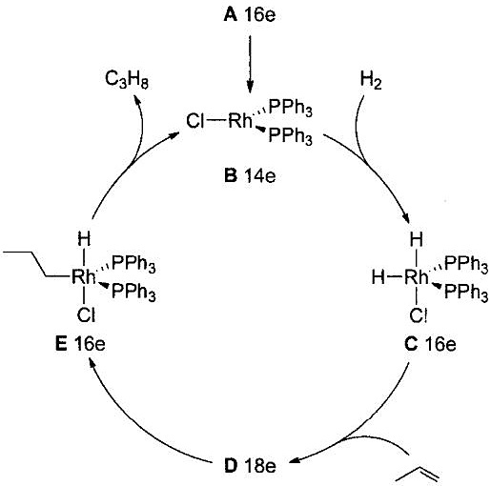

7.60 有机推断结构式（第25届初赛）
画出化合物 A、B、C、D、E、M 和 N 的结构简式。
A、B 和 C 互为哪种异构体？
① 碳架异构体 ② 位置异构体 ③ 官能团异构体 ④ 顺反异构体
A 能自发转化为 B 和 C, 为什么?
B和C在室温下反应可得到一组旋光异构体L，每个旋光异构体中有____个不对称碳原子。
📖 查看答案
（1） 推导链路： 1. A/B/C（C₇H₈O₂，不饱和度4）→ 加H₂得 D（C₇H₁₂O₂） 2. D碱性水解+酸化 → E（C₆H₁₀O₂）+ F（CH₄O = CH₃OH） 3. E含1个羧基+1个环（不饱和度=2） 4. E = 环戊基甲酸 5. D = 环戊基甲酸甲酯（COOMe） 6. A/B/C = 环戊二烯衍生物的甲酯（五元环中含2个双键） 7. A + CH₃MgCl → M（C₈H₁₂O）→ 浓H₂SO₄/Δ → N（C₈H₁₀） 8. N只有3种H（1:1:3）→ N为具有对称性的环烯烃

题目
图示与结构参考
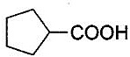
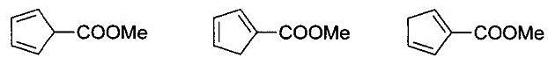
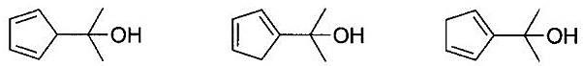
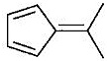
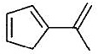
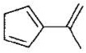
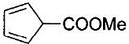

7.61 W(CO)₆与环戊二烯钠反应及炔丙基重排
一氧化碳是一种二电子给予配体，它与许多过渡金属形成金属羰基化合物。例如，铁形成五羰基铁 ${Fe(CO)}_{5}$，镍形成四羰基镍 ${Ni(CO)}_{4}$。后者在 Mond 法中用来提纯镍。这些金属羰基化合物中的价电子数遵循 18-电子规则。钴和锰与 CO 反应形成双核配合物 ${Co}_{2}(CO)_{8}$ 和 ${Mn}_{2}(CO)_{10}$（Mn 的电子组态为 $[Ar](3d)^{5}(4s)^{2}$）。为遵循 18 电子规则，须认为这两种配合物的金属中心之间形成金属—金属键。环戊二烯负离子 $C_{5}H_{5}^{−}$ 也曾广泛用作 $η^{5}−$ 配体。例如，二茂铁 $(C_{5}H_{5})_{2}Fe$ 是一个遵循 18 电子规则的经典化合物。
$W(CO)_{6}$ 和环戊二烯钠 $NaC_{5}H_{5}$ 反应生成对空气敏感的化合物 A。$FeSO_{4}$ 氧化 A 生成化合物 B。化合物 A 也可用强还原剂 $Na/Hg$ 与 B 反应制得。在红外光谱 $1600∼2300 cm^{−1}$ 范围内，化合物 A 在 1744 和 $1894 cm^{−1}$ 间显示吸收，而 B 的吸收带在 1904 和 $2010 cm^{−1}$ 间。化合物 A 是强亲核试剂，是合成含金属—碳键的有机金属化合物的优良起始物。A 与氢丙炔（$HC≡CCH_{2}Br$）反应得到含金属—碳 $σ$-键化合物 C。
$$\begin{matrix}W(CO)_{6}\overset{NaC_{5}H_{5}}{→}A\underset{Na/Hg}{\overset{FeSO_{4}}{→}}B \\ HC≡CCH_{2}Br↓ \\ C\underset{\text{migration}}{\overset{\text{metal}}{→}}D\end{matrix}$$
在室温下化合物 C 发生转化反应生成化合物 D。C 和 D 的化学组成相同。氢丙炔和 C 及 D 的 $^{1}H\text{-NMR}$ 谱中的 $CH_{2}$ 和 CH 核磁共振化学位移（$δ$）以及耦合常数 $J_{H−H}$ 如下表所示：
$^{1}\text{H-NMR}$​ | $HC≡CCH_{2}Br$​ | C | D
$δ({\text{CH}}_{2})$​ | 3.86 | 1.90 | 4.16
$δ(\text{CH})$​ | 2.51 | 1.99 | 5.49
$J_{\text{H-H}}(\text{Hz})$​ | 2.7 | 2.8 | 6.7
2-1 解释为何 A 和 B 的 IR 谱不同。
2-2 画出 A、B、C 和 D 的结构。
2-3 C 转化为 D 涉及金属原子向配体的炔基转移（重排）。画出用 $DC≡CCH_{2}Br$ 合成的 C 和 D 的结构。
📖 查看答案
2-1 化合物 A 是阴离子的，归因于 CO 拉伸的吸收带以较低的频率出现，这是因为阴离子电荷更强地向 CO 的反键轨道提供给体，从而削弱了 CO 键。对于中性物质 B，吸收带以较高的频率出现。
2-2
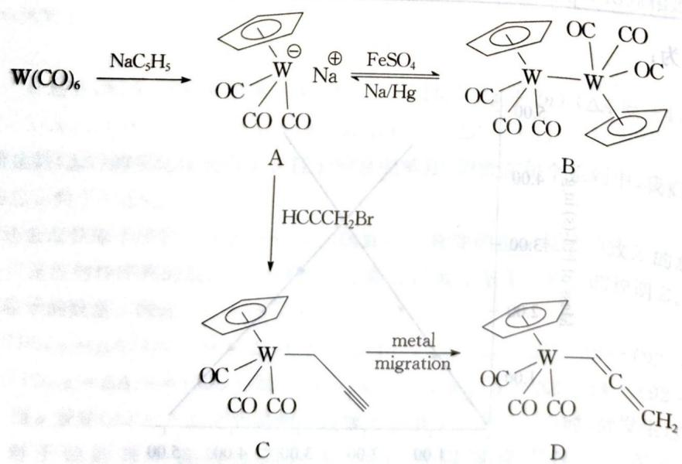
（A：环戊二烯基三羰基钨阴离子 $[CpW(CO)_{3}]^{−}$，18 电子；B：二聚体 $[CpW(CO)_{3}]_{2}$，含 W–W 键，18 电子 × 2。）
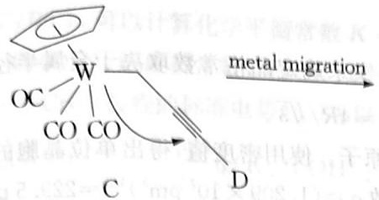
（C：环戊二烯基三羰基-σ-炔丙基钨 $CpW(CO)_{3}CH_{2}C≡CH$）
D
（结构图示 2dc481941433f05f5eb169cdb35369136682d3ffaf0113708cd4645a02d8299c.jpg）
（D：炔丙基经金属迁移重排为 σ-烯丙基配合物 $CpW(CO)_{3}CH=C=CH_{2}$（allenyl）或类似结构。）
2-3 用 $DC≡CCH_{2}Br$ 合成时：
（标记结构示意图，其中重氢（D）按炔丙基重排的机理迁移到位。）
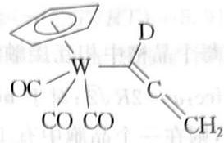

7.62 二茂铁及其衍生物合成
在有机溶剂（如四氢呋喃）中环戊二烯被钠还原为 C₅H₅⁻ 阴离子，它和阳离子，如 Fe²⁺、Co²⁺、Ni²⁺、Mn²⁺、V²⁺……形成有色配合物。其中铁配合物中含 30.05% Fe、64.57% C 及 5.38% H。该铁配合物具有芳香性、氧化还原活性、稳定性和低毒性等特殊性质，可作功能材料、超导材料等，具有很广泛的应用。
5-1 给出铁配合物及所有上述配合物的名称。画出 Fe(Ⅱ) 配合物的结构。
5-2 以 F 表示上述配合物，下面的一个合成路线为合成该配合物的多种衍生物。试确定 A~C 结构式。写出相关反应：
F →(DMF/POCl₃) A →(Ph₃P=CHCl, n-BuLi) B →(t-BuOK) C
5-3 请提出另一条制备 C 的合成路线。
5-4 合成 2-甲酰-1-氯乙烯基 F 的过程中，反应必须在惰性气氛中进行。所用的原料是 F、磷酸、醋酸酐、H—CO—N(CH₃)₂、POCl₃。试提出制备上述物质的反应机理。
📖 查看答案
5-1 由元素质量分数可以得到铁配合物的化学式：C:H = 64.57/12 : 5.38/1 = 5.38:5.38 = 1:1；Fe 30.05/55.85 = 0.538 → Fe:C:H = 1:10:10，即 FeC₁₀H₁₀。该铁配合物为二茂铁（双环戊二烯基铁(Ⅱ)，夹心配合物），名称：二茂铁/ferrocene。
配合物名称：二茂铁 Fe(C₅H₅)₂、钴茂 Co(C₅H₅)₂、镍茂 Ni(C₅H₅)₂、锰茂 Mn(C₅H₅)₂、钒茂 V(C₅H₅)₂ 等（metallocenes）。
Fe(Ⅱ) 配合物结构（夹心：两个 η⁵-C₅H₅⁻ 平面夹 Fe²⁺，D₅d 交错式）：
5-2 合成路线（F = 二茂铁）：
- A = 甲酰基二茂铁（FcCHO，Vilsmeier 甲酰化：DMF/POCl₃）
- B = 氯乙烯基二茂铁（Wittig：Ph₃P=CHCl 与醛生成 β-氯乙烯基）
- C = 乙炔基二茂铁（Fc—C≡CH，t-BuOK 消除 HCl）
5-3 另一条制备 C（乙炔基二茂铁）路线：FcCHO + CCl₄/Ph₃P（Corey-Fuchs）→ FcCCl₂? 或 FcCHO → FcCH=CH₂（Wittig CH₂）→ 溴化/脱 HBr → FcC≡CH；或 FcCOCH₃ 氯化…
（Corey-Fuchs 法：FcCHO + PPh₃/CBr₄ → FcCBr=CHBr → n-BuLi → FcC≡CH；照答案区图 1830 行给出的是 Hg 汞化/I 代/Sonogashira 偶联路线：FcH → FcHgCl → FcI → Fc—C≡CH（Me₃Si—C≡CH + Pd 催化）。）
5-4 机理（Vilsmeier-Haack 甲酰化）：
POCl₃ 与 DMF(HCO—N(CH₃)₂) 生成 Vilsmeier 试剂 [(CH₃)₂N=CHCl]⁺Cl⁻ → 对二茂铁环发生亲电芳香取代（Fc 环富电子）→ 亚胺中间体水解 → 甲酰基二茂铁。
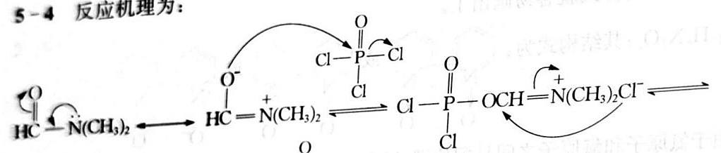
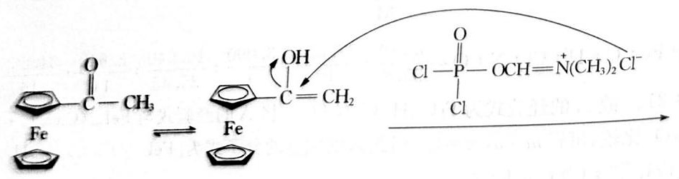
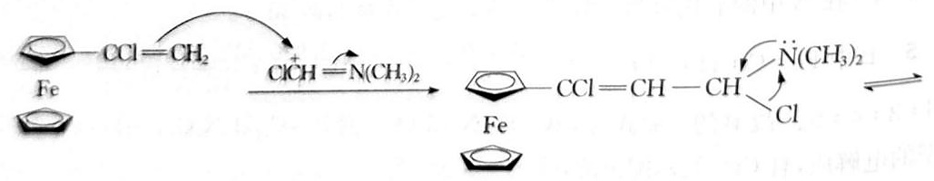
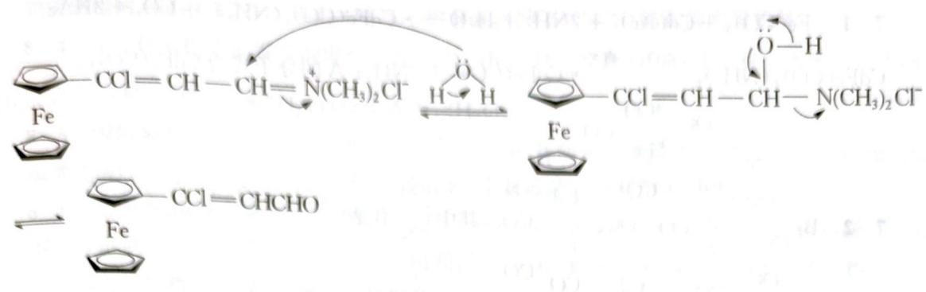
（惰性气氛原因：二茂铁亚铁中心在强酸/氧化条件下易被氧化为二茂铁鎓 Fc⁺，且反应试剂 POCl₃ 遇水分解。）

7.63 GaAs半导体前驱体
主族元素化学研究中继合成环铝氮烷后又一激动人心的进展是合成了半导体 M，M 在现代电子技术中有着广泛的应用，M 可由下法制得：

将 GaCl₃ 与 LiC₅(CH₃)₅ 以适当比例混合后发生反应，生成 A 与 LiCl。A 结构对称，且由 4 mol LiC₅(CH₃)₅ 生成 1 mol A；将 [(CH₃)₃Si]₃As 与 LiCH₃ 以物质的量比 1:1 溶于四氢呋喃 (O) 中发生反应生成 B 与 Si(CH₃)₄。B 中 As 以四配体存在。再将 A、B 混合，反应后有 C、LiCl 及一液态物质生成。C 中 Ga、As 各自的部分键不变，最后在 C 的戊烷溶液中加入叔丁醇分离出 M，将其在 500°C 中加热两天便可得到半导体 M。
6-1 写出 A、B、C 的结构式。
6-2 写出 M 的化学式，最后一步反应中加叔丁醇的作用何在？为何要加热才能制得半导体？
6-3 写出各步反应方程式并配平。
📖 查看答案
6-1 由题意可知 A 为镓的有机物。A 结构对称，且 4 mol LiC₅(CH₃)₅ 生成 1 mol A，说明 A 分子中有四个 C₅(CH₃)₅ 基团；Ga 应为 4 配位，且两个氯原子在桥头：
- A：[(CH₃)₅C₅]₂Ga(μ-Cl)₂Ga[C₅(CH₃)₅]₂（双氯桥联双镓，每个 Ga 配 2 个 C₅Me₅ + 2 桥 Cl）
- B：B 由 [(CH₃)₃Si]₃As + LiCH₃ 生成（1:1，脱 Si(CH₃)₄），As 四配体? 实为三配位+孤对电子，与 Li⁺ 配 THF：Li(THF)₂As[Si(CH₃)₃]₂
- C：A + 2B → C（Ga—As 键形成，Ga 的部分键 Cl 被 As 取代，As 的部分 Si 键保留）：
6-2 M = GaAs。叔丁醇作用：叔丁醇与 Si 生成 (CH₃)₃COSi(CH₃)₃（形成强的 Si—O 键），使反应朝移去 —Si(CH₃)₃ 的方向进行；与 Ga 相连的 C₅(CH₃)₅ 基团通过氢转移以 C₅(CH₃)₅H 形式离去。溶液中析出的 GaAs 为无定形粉末，加热（500°C）后才能转化为晶体结构（半导体 GaAs 需晶化）。
6-3 各步反应：

7.64 二茂镍与二苯铬
暗绿晶 A（mp 173℃）：THF 中由有机物 E（H 9.10%）、过渡金属 M₁ 氯化物与 Et₂NH 反应制。A 中 C 63.59%、式量<200。¹H-NMR 所有氢化学环境相同。A 不遵守 18e 但高对称。
8-1 A、E 化学式。8-2 A 两种结构，稳定者 6 对称面，画结构。8-3 Et₂NH 作用。8-4 A 磷酸中与醋酐、与 CH₂O+Me₂NH 反应。
棕黑 B（更早发现、结构测定晚）：第一过渡系 M₂ 氯化物+Al/AlCl₃+有机物 F→C（1:1 离子化合物，阴离子四面体）；C 阳离子 S₂O₄²⁻ 还原得 B（对称性比 A 高、遵守 18e，乙烯聚合催化剂）。
8-5 B、C、F 化学式及 B 结构。8-6 制 B 反应。8-7 B 空气稳定性。
📖 查看答案
8-1 C 原子数≤200×63.59%/12=10 → 有机 E=C₅H₆（环戊二烯 CpH，H 6/66=9.09%≈9.10 ✓）；A=Ni(Cp)₂（二茂镍，M=189）。
8-2 Ni(Cp)₂ D_{5h}（5 竖对称面+水平面共 6 面）——重叠型 Cp 平行 Ni：
（Ni 夹在两个 C₅H₅ 之间，交错/重叠两种构象）
8-3 Et₂NH 作碱吸收 NiCl₂+CpH 生成 HCl。
8-4 Ni(Cp)₂+(CH₃CO)₂O →(H₃PO₄) Ni(Cp)(C₅H₄COCH₃)（Friedel-Crafts 酰化）；Ni(Cp)₂+HCHO+Me₂NH →(H₃PO₄/HAc) Ni(Cp)(C₅H₄CH₂NMe₂)（Mannich 反应）。
8-5 M₂=Cr（苯 6e×2+Cr 6=18e）：B=Cr(η⁶-C₆H₆)₂（二苯铬）；C=[Cr(C₆H₆)₂]⁺AlCl₄⁻；F=C₆H₆。
B 结构：Cr 夹两平行苯环（D_{6h} 对称）。
8-6 3CrCl₃+2Al+AlCl₃+6C₆H₆→3[Cr(C₆H₆)₂]AlCl₄（还原 Friedel-Crafts）
2[Cr(C₆H₆)₂]⁺+S₂O₄²⁻+4OH⁻→2Cr(C₆H₆)₂+2SO₃²⁻+2H₂O
8-7 B（Cr(0) 苯夹心）比茂夹心金属价态低更易氧化——空气中自燃。

7.65 金属有机试剂反应性排序与当量效应
烷基锂(RLi)、格氏试剂(RMgX)和烷基铜锂(R₂CuLi)是三类重要的金属有机试剂。
题目： 1. 将三种试剂的反应性从强到弱排序，并解释原因（提示：与碱性强度相关） 2. 烷基铜锂（R₂CuLi）为什么比较稳定？画出其实际结构 3. 1当量、2当量和3当量烷基锂与酮反应时，分别得到什么产物？ 4. Weinreb酰胺在金属有机反应中的特殊价值是什么？ 5. 镁作为路易斯酸，为什么倾向于与氧配位而非与氮配位？
📖 查看答案

1. 反应性排序
反应性排序为：RLi > RMgX > R₂CuLi。三种试剂都通过 R⁻ 的亲核进攻与底物反应，其反应活性与碳负离子的碱性强弱一致，即“碱强反应强”。RLi 中 C–Li 极性最强、负电荷最暴露，碱性最强；RMgX 中 C–Mg 键仍高度极化，但比烷基锂温和；R₂CuLi 中 Cu–C 共价成分显著，碳负离子性被削弱，碱性最低，因此反应性最低、官能团耐受性最好。R 上的电子效应也参与调控：推电子基增强负电荷、提高反应性，吸电子基则相反。

2. 烷基铜锂的稳定性与实际结构
R₂CuLi 的稳定性来自 Cu–C 的明显共价成分。它并不是游离 R⁻ 与 Cu⁺ 的简单组合，实际结构可理解为锂正离子与一价铜负离子配位单元组成的离子对：
[RCuR]⁻ 中两个 R 通过共价/离子混合键与铜配位，碳负离子性弱，因而碱性低、对酯等官能团耐受性更好，同时仍保持强亲核性和选择性。

3. 当量效应
题目字面写“烷基锂 + 酮”，但讲义中的 1/2/3 当量对比主要围绕金属有机试剂的当量控制展开，这里把两种情况都说明：
- 烷基铜锂情况（讲义原始表述）：1 当量时得到混合物（强碱制弱碱体系，反应不完全专一）；2 当量时产物与 1 当量相同；3 当量时仍得到铜试剂体系，反应需水解终止。
- 烷基锂与简单酮情况：1 当量即可完成一次亲核加成，水解后得到叔醇；2、3 当量过量通常不改变主产物，但会加剧竞争性烯醇化、二次加成等强碱副反应，实际操作需控制用量与低温。

4. Weinreb 酰胺的价值
Weinreb 酰胺 RCON(Me)OMe 与 RLi/RMgX 加成后生成稳定的螯合四面体中间体，该中间体不会继续发生第二次加成；水解后只得到酮 R–C(=O)–R′。因此它相当于可重复使用的酰基亲电体，能解决金属有机试剂过量时对普通酯/酰胺发生双加成的问题，是把“酰基”一步引入目标分子的可靠方法。

5. 镁为什么倾向与氧配位
镁是硬路易斯酸，氧原子半径小、电负性高，是典型硬碱，硬-硬匹配使 Mg–O 配位强于 Mg–N；当底物中存在邻近氧时，Mg 还可形成稳定的五元环螯合构象，进一步强化“亲氧不亲氮”的选择。因此格氏试剂常先与羰基氧或醚氧配位，再发生分子内亲核进攻；后过渡金属（如 Pd、Cu 的某些体系）则相反，更倾向与氮配位。

7.66 逆合成分析基础方法
逆合成分析是有机合成设计的核心方法，通过从目标分子出发反推合成路线。
题目： 1. 解释逆合成分析中”切断”（disconnection）的概念 2. 对以下目标分子进行逆合成分析，给出至少两条可能的切断策略： 目标：CH₃CH₂COCH₂CH₃（3-戊酮） 3. 为什么逆合成分析中需要考虑官能团的转化（FGI）？ 4. 对比逆合成分析与正向合成（forward synthesis）的思维差异
📖 查看答案

1. 切断（disconnection）的概念
切断是逆合成分析中的基本操作：从目标分子出发，把一个或多个化学键想象成“生成反应的逆过程”断开，得到两个或多个合成子（synthon），再将合成子改写成可实际获得的前体分子。合法的切断必须对应某种正向可行、有明确规律的可逆/成键反应，并尽量选取靠近官能团、能由可靠试剂提供的键，而不是随意断开碳骨架。

2. 3-戊酮的逆合成分析
目标分子为 CH₃CH₂COCH₂CH₃，分子内两个乙基等价，至少有以下两条切断策略：
- 策略 A：同时切断两个酰基 C–C 键，得到两个 CH₃CH₂⁻ 合成子与一个 C=O 等价体。正向可用 2 当量 EtMgBr 与甲酸乙酯反应得到 3-戊醇，再氧化为 3-戊酮；也可用 Et₂CuLi 与丙酰氯偶联直接得到酮。
- 策略 B：只切断其中一个 C–C 键，得到 CH₃CH₂⁻ 与 CH₃CH₂CO⁺ 等价体。正向可让 EtMgBr 或 EtLi 与丙腈、丙酰氯或 Weinreb 酰胺反应，水解后得到 3-戊酮。
- 策略 C（官能团转化）：先逆推 3-戊酮到 3-戊醇，即“酮 ← 仲醇”，再对 3-戊醇做碳链切断：2 当量 EtMgBr + 甲酸乙酯。

3. 为什么需要 FGI
目标分子中的官能团不一定直接给出好的切断位点或合成子。FGI 在原官能团处做等价转化，把它换成更适合断开、更容易由已知反应生成的形式。例如酯可先逆转为醇或醛，酮可由醇氧化得到，硝基可由胺氧化得到；这样就能接入 Grignard、羟醛缩合、Wittig 等成熟切断模板，缩短合成路线并提高可执行性。

4. 逆合成与正向合成的差异
逆合成从目标出发，逐步“拆解”分子，核心问题是对哪些键切断、用什么反应类型回推，属于规划思维；正向合成从实际原料出发，按反应顺序逐步构建，核心问题是每一步条件、选择性和产率，属于执行思维。逆合成设计时不直接受原料顺序束缚，容易发现汇聚式路线；正向合成则是把逆合成路线落地并检验，遇到副反应时反过来修改逆合成方案。两者应交替使用：先用逆合成找骨架，再用正向合成评估可行性。

7.67 保护基策略在多步合成中的应
保护基策略是有机合成中实现选择性的重要手段。
题目： 1. 列出至少四种常用的羟基保护基（如TMS、Bz、MOM、Bn等），并说明各自的保护和脱保护条件 2. 在含羟基和酮基的分子中，为什么优先保护羟基再进行酮基的还原？ 3. 理想保护基应满足哪些条件？ 4. Cbz（苄氧羰基）保护基的主要应用场景是什么？脱保护条件是什么？
📖 查看答案

1. 常用羟基保护基
- TMS：三甲基硅基，TMSCl + Et₃N/咪唑保护；TBAF/THF 或温和酸脱除。
- TBS：叔丁基二甲基硅基，TBSCl + 咪唑/DMF 保护；TBAF 脱除，酸稳定性高于 TMS。
- MOM：甲氧基甲基，MOMCl + 位阻胺/DMAP 保护；稀酸（如 HCl/MeOH-H₂O）脱除。
- Bn：苄基，BnCl + 碱（NaH、K₂CO₃ 等）保护；催化氢解 H₂/Pd-C 脱除。
- Bz：苯甲酰基，BzCl + 吡啶/DCM 保护；碱性水解或温和亲核试剂脱除。
- THP：四氢吡喃基，DHP 在干酸催化下保护；含水酸处理脱除。
硅基保护基位阻顺序为 TMS < TES < TBS ≈ TBDPS < TIPS，位阻越大稳定性越高、脱除难度也相应增加。

2. 为什么优先保护原羟基再还原酮
若先还原酮，分子中会出现两个化学环境相似的羟基，后续选择性酰化、氧化或继续链延长时难以区分位点，保护/转化会失去位置选择性。先保护原有羟基，再还原酮生成第二个羟基，可使两个羟基分属“已保护”和“裸露”两类，后续操作可定点进行；同时也能避免原羟基在强还原剂存在下以醇盐形式干扰反应或参与副反应。

3. 理想保护基应满足的条件
- 引入条件温和、产率高、操作简单且不改变分子骨架。
- 对后续将要遇到的反应条件稳定，不会提前脱落或发生副反应。
- 脱除条件温和、选择性强，不影响分子中其他官能团与保护基。
- 与体系中其他保护基正交，可按需要分区脱除。
- 结构清楚、易通过 NMR/MS/TLC 监测，成本低，不引入新的立体化学问题。

4. Cbz 的主要应用
Cbz（苄氧羰基，PhCH₂OCO–）主要保护氨基，广泛用于氨基酸、多肽及含氮天然产物合成，也常与 Boc、Fmoc 搭配实现正交保护。它与 CbzCl 在碱性条件下引入，对多数碱性条件和温和酸稳定；典型脱保护条件是催化氢解 H₂/Pd-C，或在强酸（如 HBr/AcOH）下裂解。

7.68 有机合成中的强效试剂与反应策略
有机合成中有多种强效试剂可用于构建关键化学键。
题目： 1. 列出至少五种常用的碳-碳键形成反应及其典型试剂/催化剂 2. 过渡金属催化的偶联反应（如Suzuki、Heck、Sonogashira反应）的共同特征是什么？ 3. Grubbs催化剂催化的烯烃复分解反应在全合成中的应用是什么？ 4. 比较以下还原剂的反应性和选择性：LiAlH₄、NaBH₄、DIBAL、Red-Al 5. 在全合成的最后几步中，为什么通常需要温和的反应条件？
📖 查看答案

1. 常用的碳-碳键形成反应
- Aldol 缩合/烯醇烷基化：LDA、NaH 等碱使羰基烯醇化，再与醛酮或卤代烷反应
- Grignard 加成：RMgX 与醛、酮、酯等羰基反应
- Wittig 反应及改良 HWE 反应：磷叶立德或膦酸酯与醛酮生成烯烃
- Diels-Alder 反应：[4+2] 环加成，无需额外催化剂或使用 Lewis 酸
- Suzuki 偶联：Pd(0)/膦配体催化芳基卤与芳基硼酸形成 C–C 键
- Heck 反应：Pd 催化芳基卤与烯烃偶联
- Sonogashira 反应：Pd/Cu 催化末端炔与芳基卤偶联

2. 过渡金属偶联反应的共同特征
以钯催化偶联为例，共同催化循环为：Pd(0) 对 C–X 键氧化加成，有机金属试剂（硼、锡、锌、镁、铜等）发生转金属化，最后还原消除形成 C–C 键并再生 Pd(0)。配体、碱和助催化剂用于调控活性与选择性。这类反应条件温和、官能团耐受性好，是构建 C(sp²)–C 键的有力手段。

3. Grubbs 催化剂在全合成中的应用
Grubbs 催化剂用于烯烃复分解反应，可在温和条件下重新组合碳-碳双键。全合成中的典型应用包括：关环复分解（RCM）构建中环、大环和轮烷类骨架，交叉复分解连接两个分子片段，以及开环复分解聚合（ROMP）。乙烯释放或环张力释放可为反应提供驱动力；第一代、第二代催化剂均可使用，第二代通常活性更高、官能团耐受性更好。

4. 四种还原剂的比较
- LiAlH₄：还原能力最强，可把酯、羧酸、酰胺分别还原为醇、醇、胺
- NaBH₄：较温和，通常还原醛、酮，不还原普通酯和酰胺；加入锂盐可增强其还原性
- DIBAL-H：含铝还原剂，低温（如 -78 °C）下可把酯选择性还原到醛并停留于此
- Red-Al：还原性介于 LiAlH₄ 与 NaBH₄ 之间，可将酰胺还原为胺，是 LiAlH₄ 的实用替代

5. 最后几步使用温和条件的原因
越接近目标分子，分子中敏感官能团和立体中心越多，强烈条件容易导致过度还原/氧化、差向异构化、消旋化或骨架重排。温和条件能保留已完成的手性中心，减少副产物，便于最终分离纯化，也提高整条路线的可重复性。

7.69 逆合成分析进阶：多步合成设计
多步合成设计需要综合运用逆合成分析和各种反应类型。
题目： 1. 对一个六步合成路线进行逆合成分析（每步选择一种代表性的反应类型） 2. 在多步合成中，为什么某些步骤需要在特定顺序下进行？ 3. 合成策略中，什么是”汇聚式合成”与”线性合成”？各自的优缺点是什么？ 4. 保护基策略在多步合成中的引入时机如何确定？
📖 查看答案

1. 六步路线的逆合成示例
以“含 α,β-不饱和酯和远端羟基的目标分子”为例，六步路线及其逆合成回推可写成：
- 目标分子的 HWE 切断：α,β-不饱和酯 ← 醛 + 膦酸酯（碳-碳键形成）。
- 醛的 FGI 回推：醛 ← 伯醇（Swern/PCC 氧化的逆反应）。
- 伯醇的来源：酯或内酯经还原（LiAlH₄ 或 DIBAL-H 路线）得到（还原/官能团转化）。
- 酯的逆合成切断：酯 ← 酰氯 + 醇或羧酸酯化（缩合）。
- 醇骨架的格氏/有机锂切断：碳-碳键形成把片段连成骨架。
- 末端用 TBS 等保护基标记并最后脱保护（保护/脱保护步骤）。
以上只作示范，真实路线需按目标分子重新选切断；每一步的评判标准是“切断后片段能否由常见试剂买到或制备”。

2. 为什么某些步骤必须特定顺序
多步合成的顺序由官能团兼容性、氧化态安全和立体化学共同决定。先引入的官能团会一直存在于后续步骤中，若与后面的强碱、强还原剂或亲电试剂不兼容，就会破坏已构建的骨架；相反，某些敏感基团需要在最后阶段才出现。一般原则是把兼容性差的基团延后生成或提前保护，把强效试剂安排在分子还较简单时使用，立体中心建立后再避免可能消旋、消除或重排的剧烈条件。

3. 汇聚式合成与线性合成
- 线性合成：从起点 A 出发，依次连接得到 B、C、D…… 直至目标。优点是规划简单、逻辑清晰；缺点是总产率按各步产率连乘，步骤越多损失越大，且后期某一步失败会浪费前面积累的产物。
- 汇聚式合成：分别制备两个或两个以上片段，在路线后期通过一步关键偶联合并。优点是各片段可以平行推进，最长线性步骤短，总收率通常更高；缺点是需要更早考虑片段端位官能团匹配、保护基方案和后期偶联的选择性，规划难度更大。

4. 保护基引入时机
保护基应在“该官能团即将干扰下一步反应”之前引入，而不是一开始就全部保护：过早保护增加步骤与废料，过晚保护则可能让副反应破坏分子。判断标准包括后续试剂的酸碱性、氧化还原性、亲电/亲核性以及立体化学要求。选用多个保护基时要保证它们互相正交，并且按需要“够用即脱”：能避免干扰后尽早脱除，或在汇聚式合成中于偶联前统一调整。

7.70 逆合成中的关键切断策略
逆合成分析中，正确的切断策略是合成路线设计的关键。
题目： 1. 什么是”官能团附近切断”原则？给出具体例子 2. 对以下目标分子进行逆合成切断： 目标：环己酮的α-烷基化产物 3. 为什么在逆合成分析中，优先在杂原子附近进行切断？ 4. C-C键的形成反应（如Aldol反应、Diels-Alder反应、偶联反应）在逆合成分析中的角色
📖 查看答案

1. “官能团附近切断”原则
该原则指逆合成时优先断开靠近官能团的化学键，因为官能团决定了极性来源和可用的合成子等价体。例如 β-羟基酮可在羰基与 α-碳之间切断，得到烯醇盐合成子 + 醛/酮合成子（对应 Aldol 反应）；酯可在酰基碳与烷氧基之间切断，得到酰基正离子等价体 + 醇（或醇盐）。官能团附近切断能把复杂的 C–C 骨架问题转化为成熟的离子型成键反应。

2. 环己酮 α-烷基化产物的切断
目标为 2-烷基环己酮时，关键切断点选在羰基 α 碳与烷基 R 之间的 C–C 键：断开后一个片段是环己酮的烯醇盐（由 LDA 等强碱生成），另一个片段是烷基卤 R–X。正向路线为先让 LDA 攫取环己酮 α-H 得到动力学烯醇盐，再与 R–X 反应即可构建 2-烷基环己酮。此断切也解释了为什么要控制碱、温度和加料顺序以获得单一 α 位取代。

3. 为什么优先在杂原子附近切断
杂原子（O、N、S、卤素等）给分子提供明确的“极性标记”：酯、酰胺、醚、胺的邻近键断开后都能映射到稳定、可操作的亲电/亲核片段，且多数可用已知缩合、取代、加成反应往回推。随意切断远离杂原子的 C–C 键往往得到没有实际“合成子等价体”的片段，无法找到对应试剂。此外杂原子还能通过配位作用引导立体选择性，使切断方案的执行性更强。

4. C–C 键形成反应在逆合成中的角色
这些反应提供可识别的“retron”（逆合成模板）：看到目标分子中某段 C–C 骨架，就能反向认出它可由哪种反应建成。Aldol 给出“β-羟基/β-不饱和羰基 ← 烯醇盐 + 醛酮”；Diels-Alder 给出“环己烯骨架 ← 二烯 + 亲二烯体”；Suzuki/Heck/Sonogashira 给出“芳基-芳基或芳基-烯基偶联 ← 芳基卤 + 有机金属/烯烃”。它们使逆合成能直接选择关键切断，把大分子快速拆成两个较小的商业可得片段，并常作为汇聚式合成的最后偶联步。

7.71 螺环化合物的合成策略
螺环化合物的合成需要特殊的策略，如硫叶立德环化和氧杂螺戊烷重排。
题目： 1. 硫叶立德（S-Ph₂）如何与羰基反应形成环丙烷环？画出机理 2. 氧杂螺戊烷（oxaspiropentane）在加热或路易斯酸条件下重排为什么产物？ 3. 硫叶立德进攻羰基时的立体选择性如何？为什么倾向于从位阻较小的一面进攻？ 4. 设计一个从简单底物出发合成特定螺环化合物的路线
📖 查看答案

1. 硫叶立德与羰基形成环丙烷的机理
以 Ph₂S=CH₂ 为例：首先是叶立德碳负离子亲核进攻羰基碳，形成 Ph₂S⁺–CH₂–C⁻(O⁻) 型两性离子；随后氧负离子或相邻碳负离子对带电中心关环，同时 Ph₂S 作为离去基团离去，形成三员环。羰基加成后由氧关环时得到环氧（oxirane），当底物为 α,β-不饱和羰基或带有可关环的亲电位点、且由碳端关环时则得到环丙烷。讲义中的螺环合成本质上是“硫叶立德加成 → 形成氧杂螺戊烷 → 重排”的串联过程。
可用通式表示：

2. 氧杂螺戊烷的重排
氧杂螺戊烷（oxaspiropentane）是含氧三员环与另一三员环共用螺碳的螺环骨架。在加热或路易斯酸（如 LiBF₄）条件下，它通过 C–C 键迁移/开环发生扩环重排，生成环丁酮。重排时需明确原羰基碳的位置，因为环丁酮的羰基由氧杂螺戊烷中的哪个 C–O/C–C 键演化而来直接决定产物结构；文献案例还显示，从外消旋原料出发时这一重排可保持一定立体选择性。

3. 硫叶立德进攻的立体选择性
羰基平面本身无面选择性，硫叶立德会优先从空间位阻较小的一侧进攻；当底物带有大取代基或手性辅助基时，受阻面被屏蔽，单一进攻面占主导，从而控制螺环/环丙烷的立体化学。加入能与底物螯合的路易斯酸或配体（如 TMEDA 类）可固定进攻构象、进一步调控面选择性；重排阶段若保持特定键迁移方式，最终环丁酮的取代基相对构型也能被继承。

4. 代表性合成路线
以“取代环己酮 → 含环丁酮螺环骨架”为例（不唯一）：
- 制备硫叶立德：由 Ph₂S⁺CH₂X⁻ 与强碱在低温/惰性气氛下原位生成 Ph₂S=CH₂。
- 将硫叶立德缓慢加到取代环己酮中，在苯/THF 与 LiBF₄ 存在下回流，先形成氧杂螺戊烷。
- 加热或继续用 Lewis 酸催化，使氧杂螺戊烷重排为螺环环丁酮。
该路线把“1,2-加成-关环”和“扩环重排”两段策略结合，可推广到不同环大小与取代基的螺环目标。

7.72 全合成中的官能团兼容性问题
全合成中每步反应的选择性都至关重要，需要考虑官能团兼容性。
题目： 1. 解释为什么在多步合成中，前面步骤引入的官能团不能干扰后面步骤的反应 2. 列出格氏试剂与哪些官能团不兼容 3. 在含有酯基和酰胺的分子中，格氏试剂为什么可能意外地与酰胺反应而非酯基？（提示：双酰亚胺的特殊性） 4. LiHMDS作为大位阻碱的优势是什么？在什么条件下使用？
📖 查看答案

1. 官能团兼容性的意义
多步合成中，前面步骤保留下的官能团在后续反应中仍可能被试剂进攻。若某官能团与后续试剂不兼容，就会发生副反应：轻则失去化学选择性、降低收率，重则破坏已经建好的骨架或立体中心。因此路线设计必须预先规划官能团时序，即何时引入敏感官能团、何时保护、何时转化，并为每一步选择只作用于目标位点的试剂和条件。

2. 格氏试剂不兼容的官能团
格氏试剂既是强碱又是强亲核试剂，通常与以下官能团不兼容：
- 含活泼氢的基团：醇、酚、羧酸、胺/酰胺的 N–H、硫醇的 S–H、末端炔的 C–H 等会被直接夺质子而消耗试剂
- 亲电羰基类：醛、酮、酯、酰胺、酰氯、酸酐、腈等会被亲核加成或取代
- 其他易被还原或亲核进攻的基团：硝基、亚砜/砜类、活泼卤代物等
实际合成中常先保护这些基团，或调整反应顺序，使格氏试剂只与目标羰基反应。

3. 格氏试剂意外进攻酰胺的原因
按常规反应活性，酰胺比酯更难被亲核试剂进攻。但当氮原子同时与两个羰基共轭、形成类似双酰胺（二酰亚胺）的结构时，氮的孤对电子被两个羰基充分离域，C–N 键显著弱化，酰胺的亲电性随之升高，格氏试剂因此可能优先进攻该酰胺而不是普通酯基。
配位效应同样关键：加入 TMEDA 改变镁的配位环境，-78 °C 低温抑制副反应并提供选择性，配体使氧原子更靠近反应中心，使亲核进攻沿有利路径发生。源案例以 73% 收率进行，说明这种非典型位点可由结构和配体共同控制。

4. LiHMDS 的优势与使用条件
LiHMDS（六甲基二硅基胺锂）是体积很大的弱亲核碱，主要利用碱性拔除目标质子，而不像烷基锂、格氏试剂那样容易对羰基发生亲核加成。使用时通常需要低温（如 -78 °C），以抑制副反应并确保选择性拔除目标氢；典型操作顺序是先加碱拔氢，再加入亲电试剂捕获烯醇中间体。

7.73 全合成综合设计：逆合成分析与路线规划
全合成综合练习要求运用逆合成分析设计完整的合成路线。
题目： 1. 甲酸乙酯在NaOMe条件下反应，再用Ac₂O处理。分析该反应序列的产物类型 2. 当不确定中间产物时，如何通过后续反应试剂倒推前一步产物？ 3. 设计一个5步以内从简单起始原料合成目标分子的路线，要求至少包含以下三种反应类型： - 碳-碳键形成反应 - 官能团转化 - 保护/脱保护步骤 4. 全合成中”原子经济性”和”步骤经济性”分别指什么？如何优化？
📖 查看答案

1. 甲酸乙酯反应序列的产物类型
甲酸乙酯在 NaOMe 条件下先生成烯醇/碳负离子型中间体，再用乙酸酐 Ac₂O 处理，相当于用酰基捕获该中间体并促进后续消除，温度可以控制这一选择性。源课程通过后续使用的烷基酮锂试剂反推，确认该序列最终得到的是 α,β-不饱和醛酮类化合物。答题时要点明：产物类型是 α,β-不饱和醛酮，而不是简单的酯缩合加合物。

2. 用后续试剂倒推中间产物
后续试剂对底物结构有特定要求，因此可从“后一步用什么试剂、得到什么结构”反推前一步产物必须含哪些官能团。例如烷基酮锂试剂能与 α,β-不饱和羰基化合物发生 1,2-或 1,4-加成，若最终甲基落在烯烃末端，说明前一步已经形成 α,β-不饱和体系；又如 DIBAL-H 在低温下选择性把酯还原为醛，看到该条件即可倒推前一步是酯。专业合成人员在实际操作前也常不确定反应是否完全按预期进行，逆向推导是常见策略。

3. 五步以内合成路线示例
路线不唯一，以下为满足三类要求的示例：
目标分子：4-苯基-3,4-环氧丁-2-醇类衍生物的路线设计可分四步完成：
- 肉桂醛与 CH₃MgBr 在 THF 中发生格氏加成，得到 4-苯基-3-丁烯-2-醇（碳-碳键形成）
- TBSCl/咪唑将羟基保护为 TBS 醚（保护）
- mCPBA 在 DCM 中环氧化烯烃，双键转化为环氧（官能团转化）
- TBAF/THF 脱除 TBS（脱保护）
该路线共 4 步，包含格氏加成形成的碳-碳键、烯烃环氧化的官能团转化，以及硅醚保护/脱保护，覆盖题目要求的三种反应类型。真实全合成应按目标分子重新做逆合成切断，这里仅示范反应类型组合。

4. 原子经济性与步骤经济性
原子经济性指原料分子中最终进入目标产物的原子比例，理想情况为 100%。可通过催化反应、串联/一锅反应、减少离去基团和副产物、避免过量试剂来提高。
步骤经济性指以尽可能少的步骤完成合成，因为每一步都有收率损失，并伴随分离纯化和保护/脱保护成本。可通过汇聚式合成、串联反应、多组分反应、减少保护基操作来优化。

7.74 合成-C与H活化在全合成中的应
(1) 什么是 C-H 键活化（C-H activation）？它与传统的官能团转化有什么根本区别？
(2) 过渡金属催化的 C-H 活化中，“导向基策略”（directing group strategy）是什么？举一个具体例子。
(3) C-H 活化在全合成中有什么优势和局限性？
📖 查看答案

(1) C-H 活化的定义
C-H 活化：在过渡金属催化剂作用下，直接将惰性的 C-H 键转化为 C-M 键（M = 金属），然后再进行后续官能团化反应。
与传统方法的根本区别：
特征 | 传统官能团转化 | C-H 活化
底物要求 | 需要预官能团化（卤代、硼酸化等） | 直接使用 C-H 键
步骤数 | 多（先制备卤化物，再偶联） | 少（一步直接官能团化）
原子经济性 | 低（产生当量废物） | 高（只产生 H₂ 或 HX）
步骤经济性 | 差 | 好（减少保护/去保护）

(2) 导向基策略
导向基（Directing Group, DG）：含有孤对电子的基团（如吡啶、酰胺、肟醚等），能与过渡金属配位，将金属催化剂引导到特定的 C-H 键附近，实现区域选择性活化。
经典例子：Pd 催化的邻位 C-H 芳基化
底物：苯甲酰胺（含吡啶导向基）
O
‖
Ph-C-NH-Py + Ar-I → Pd(OAc)₂/AgOAc
↓
o-Ar-Ph-C-NH-Py
机理： 1. 吡啶 N 与 Pd 配位 → 将 Pd 拉到邻位 C-H 附近 2. Pd 对邻位 C-H 进行分子内氧化加成 → 形成五元环钯中间体 3. Ar-I 进行还原消除 → 得到邻位芳基化产物
导向基的区域选择性：优先活化邻位 C-H（形成五元环过渡态最有利）。

(3) C-H 活化的优势与局限
优势： - 步骤经济性：省去预官能团化步骤，缩短合成路线 - 原子经济性：副产物少 - 官能团兼容性好：许多 C-H 活化条件温和
局限： - 区域选择性控制：分子中多个 C-H 键，需要导向基或底物控制 - 催化剂成本：Pd、Rh、Ir 等贵金属催化剂昂贵 - 导向基的安装和去除：有些导向基需要额外步骤安装和去除 - 底物范围：某些底物的 C-H 键惰性太强，难以活化

C-H 活化在全合成中的里程碑
全合成目标 | C-H 活化步骤 | 意义
Taxol（紫杉醇） | Pd 催化 C-H 芳基化 | 减少3步
Resiniferatoxin | Ir 催化 C-H 硼化 | 区域选择性官能团化
Salinosporamide A | Pd 催化 C-H 活化 | 关键键形成
前沿方向：C-H 活化是当代有机合成最活跃的研究领域之一，2010年诺贝尔化学奖（Heck/Suzuki/Negishi 偶联）为 C-H 活化奠定了基础。

7.75 合成-保护基策略与正交性
(1) 在全合成中，什么是”保护基正交性”（orthogonality）？举例说明 PMB、Bn、TBS 三种保护基的正交脱保护条件。
(2) 某分子含有三个羟基：一个伯醇、一个仲醇、一个酚OH。如何设计保护基策略，使得： - 酚OH 用 PMB 保护 - 伯醇 用 TBS 保护 - 仲醇 保持游离 然后选择性脱除 PMB 而不影响 TBS？
(3) 为什么”画出完整分子、标记所有敏感基团、再选择保护基”是保护基策略的核心方法论？
📖 查看答案

(1) 保护基正交性
正交性：多种保护基可以在互不干扰的条件下分别脱除。
保护基 | 保护条件 | 脱除条件 | 对其他基团的影响
PMB (对甲氧基苄基) | PMBCl / NaH | DDQ / CH₂Cl₂-H₂O | 不影响 Bn、TBS
Bn (苄基) | BnBr / NaH | H₂ / Pd-C（氢解） | 不影响 PMB、TBS
TBS (叔丁基二甲基硅基) | TBSCl / Imidazole | TBAF / THF（氟离子） | 不影响 PMB、Bn
MOM (甲氧基甲基) | MOMCl / DIPEA | 2M HCl / THF | 不影响 TBS、PMB
Ac (乙酰基) | Ac₂O / Py | K₂CO₃ / MeOH（碱水解） | 不影响其他
正交性图：
PMB ──DDQ──→ 脱除
Bn ──H₂/Pd──→ 脱除
TBS ──TBAF──→ 脱除
三者互不干扰 ✓

(2) 三羟基分子的保护策略
目标：酚OH用PMB，伯醇用TBS，仲醇游离，选择性脱PMB。
步骤：
第1步：选择性保护酚OH
酚OH + PMBCl / NaH / DMF → 酚-O-PMB
酚OH的酸性最强（pKa ~10）→ NaH 优先去质子化酚OH → PMB 选择性上在酚上。
第2步：选择性保护伯醇
酚-O-PMB + TBSCl / Imidazole / DMF → 酚-O-PMB + 伯醇-O-TBS
TBSCl 优先与位阻最小的伯醇反应（仲醇位阻大，反应慢）。
第3步：选择性脱除 PMB
酚-O-PMB + 伯醇-O-TBS → DDQ / CH₂Cl₂-H₂O → 酚-OH + 伯醇-O-TBS
DDQ 只氧化脱除 PMB，不影响 TBS（TBS 需要氟离子才脱除）。

(3) 保护基策略方法论
为什么要”画出完整分子”：
- 识别所有敏感基团：醇、酚、胺、酸、烯烃、醛酮等都可能在反应中被影响
- 判断化学环境：伯醇/仲醇/酚的反应性不同 → 选择性保护的基础
- 规划脱除顺序：正交性要求脱除条件互不干扰
- 避免遗漏：不画完整分子容易遗漏某个基团 → 导致副反应
核心方法论：
画出完整分子
↓
标记所有敏感基团（用不同颜色）
↓
判断每个基团的化学环境（酸性/位阻/电子效应）
↓
选择保护基（考虑正交性）
↓
规划保护→反应→脱除的完整路线
↓
验证：每个脱除条件是否影响其他基团？
考试要点：保护基策略题的关键是”正交性验证”——每一步脱除都必须确认不影响其他保护基。

7.76 合成-偶联反应识别与选择
(1) 在全合成中遇到以下转化，应选择哪种偶联反应？解释原因。
- (a) Ar-X + R-SnBu₃ → Ar-R
- (b) Ar-X + CH₂=CH₂ → Ar-CH=CH₂
- (c) Ar-B(OH)₂ + Ar’-X → Ar-Ar’
(2) 比较 Stille、Heck、Suzuki 三种偶联反应的机理循环，并说明各自的优缺点。
(3) 为什么考试中偶联反应通常以”识别”而非”机理书写”的形式出现？
📖 查看答案

(1) 偶联反应选择
(a) Ar-X + R-SnBu₃ → Ar-R： - Stille 偶联（Pd 催化，有机锡试剂） - 适用：芳基卤化物 + 有机锡 - 优点：条件温和，官能团兼容性好 - 缺点：有机锡试剂有毒
(b) Ar-X + CH₂=CH₂ → Ar-CH=CH₂： - Heck 反应（Pd 催化，烯烃直接芳基化） - 适用：芳基卤化物 + 烯烃 - 优点：不需要预制金属试剂 - 缺点：需要过量烯烃
(c) Ar-B(OH)₂ + Ar’-X → Ar-Ar’： - Suzuki 偶联（Pd 催化，有机硼试剂） - 适用：芳基硼酸 + 芳基卤化物 - 优点：有机硼试剂无毒、稳定、易得 - 缺点：需要碱

(2) 三种偶联的机理循环
通用催化循环（三者共有的 Pd(0)/Pd(II) 循环）：
Pd(0) → 氧化加成 → Pd(II)-X-R → 转金属化 → Pd(II)-R-R' → 还原消除 → Pd(0) + R-R'
特征 | Stille | Heck | Suzuki
转金属化试剂 | R-SnBu₃ | 烯烃（直接插入） | Ar-B(OH)₂
转金属化方式 | 四元环过渡态 | 迁移插入 | 碱辅助
副产物 | Bu₃SnX（有毒） | HX | BX₃ + NaX
毒性 | 高 | 低 | 低
条件 | 温和 | 需要碱/加热 | 需要碱

(3) 考试中的偶联反应
为什么以”识别”为主：
- 机理相同：三种偶联的 Pd(0)/Pd(II) 循环本质相同，区别只在转金属化试剂
- 应用导向：考试重点是”给定转化，选哪种偶联”，而非”写出完整机理”
- 合成设计：在全合成中，偶联反应通常是工具性步骤，关键是选对试剂
考试常见题型： - 给出目标分子 → 识别哪里用了偶联 → 写出试剂和条件 - 给出反应条件 → 判断是哪种偶联 → 预测产物

三种偶联的选择指南
如果你有… | 选择… | 原因
Ar-X + 有机锡 | Stille | 有机锡是特异性试剂
Ar-X + 烯烃 | Heck | 烯烃直接插入，无需预制试剂
Ar-X + 有机硼 | Suzuki | 无毒、稳定、最常用
两种芳环偶联 | Suzuki | 芳基硼酸最易制备
记忆口诀：Stille = Tin（锡），Heck = 烯烃直接，Suzuki = Boron（硼）+ 最安全。

7.77 合成-连续多步合成路线综合
以苯为原料，设计一条合成路线制备 N-苯基乙酰胺（acetanilide）。要求使用以下转化序列中至少 5 步：
- 溴代（Br₂/FeBr₃）
- SN2 取代
- 酯水解
- 脱羧
- 酰氯制备（SOCl₂）
- 胺亲核进攻
写出每一步的反应条件和产物。
📖 查看答案

合成路线
目标：苯 → N-苯基乙酰胺
路线设计（6步）：
第1步：溴代
亲电芳香取代（SEAr），苯环溴代。
第2步：氰基取代（SN2）
SN2 取代，CN⁻ 进攻芳基碳（注意：芳基卤化物的 SN2 较困难，需高温或催化剂；实际中可用 Rosenmund-von Braun 反应）。
第3步：腈水解为酸
酸性水解 → 苯甲酸。
第4步：酰氯制备
SOCl₂ 将羧酸转化为酰氯（活化羰基碳）。
第5步：胺亲核进攻
甲胺进攻酰氯 → N-甲基苯甲酰胺。
如果目标是 N-苯基乙酰胺（CH₃CONHPh），则需用苯胺代替甲胺：
简化路线（更直接，2步）：
苯胺 + 乙酰氯 → N-苯基乙酰胺（一步完成）。

亲核性比较
在第5步中，选择合适的亲核试剂很重要：
亲核试剂 | 亲核性 | 与酰氯反应活性
R-NH₂（胺） | 强 | 很快
R-OH（醇） | 中等 | 较快（需碱催化）
H₂O | 弱 | 慢
Cl⁻ | 极弱 | 几乎不反应
亲核性规律：NH > OH > H₂O（N 的电负性比 O 低，孤对电子更易给出）
合成策略：酰氯是最活泼的酰基化试剂，可以与几乎所有含 N/O 的亲核试剂反应。如果只需要温和条件，可以用酸酐或酯代替酰氯。

7.78 合成-逆合成分析与切断法
(1) 什么是逆合成分析（retrosynthetic analysis）？写出其核心思想和常用的切断符号。
(2) 对目标分子 2-甲基-3-戊酮进行逆合成分析，写出至少两种切断方案，并指出每种方案的关键合成子（synthon）和实际试剂。
(3) Corey 的逆合成分析中，“官能团互变”（FGI）和”官能团添加”（FGA）分别是什么？各举一个应用实例。
📖 查看答案

(1) 逆合成分析核心思想
核心思想：从目标分子（TM）出发，倒推寻找更简单的前体，直到到达可购买的起始原料。
切断符号：用双线波浪号 表示键的断裂：
目标分子 ~~ 前体A + 前体B
逆合成分析的关键操作：
操作 | 符号 | 含义
切断（Disconnection） |  | 断开一个键，得到合成子
FGI | → | 官能团互变（如醇→酮→烯）
FGA | → | 官能团添加（添加保护基或导向基）

(2) 2-甲基-3-戊酮的逆合成分析
目标分子：CH₃CH(CH₃)COCH₂CH₃（2-甲基-3-戊酮）
方案一：Aldol 切断
CH₃CH(CH₃)COCH₂CH₃ ~~ CH₃CH(CH₃)CHO + CH₃CHO
(2-甲基丙醛) (乙醛)
切断 C2-C3 键 → Aldol 缩合的逆过程。
实际反应：2-甲基丙醛 + 乙醛 → NaOH/Δ → 交叉 Aldol → 2-甲基-3-戊烯醛 → 选择性还原双键
方案二：Grignard + 酰氯切断
CH₃CH(CH₃)COCH₂CH₃ ~~ CH₃CH₂COCl + (CH₃)₂CHMgBr
(丙酰氯) (异丙基Grignard)
切断 C2-C3 键 → 酰氯 + Grignard 试剂。
实际反应：(CH₃)₂CHMgBr + CH₃CH₂COCl → (低温) → 2-甲基-3-戊酮

(3) FGI 和 FGA
FGI（官能团互变）：
将目标分子中的官能团转换为另一个官能团，以便使用更有效的切断。
实例：目标分子是烯烃 → FGI 转化为醇 → 再通过醇的脱水切断。
R-CH=CH-R' → FGI → R-CH(OH)-CH₂-R' → 切断
FGA（官能团添加）：
在目标分子中添加一个官能团，以便创造新的切断机会。
实例：目标分子是环己烷 → 添加双键变为环己烯 → DA 切断。
环己烷 → FGA → 环己烯 → DA 切断 → 丁二烯 + 乙烯

逆合成分析的策略层次
目标分子（TM）
↓ 选择切断点
合成子（synthon）
↓ 识别等价试剂
实际试剂
↓ 正向合成验证
目标分子 ✓
Corey 的贡献：将逆合成分析系统化为有机合成设计的通用方法论，1990年诺贝尔化学奖。

